Автономная некоммерческая организация профессионального образования
КАЛИНИНГРАДСКИЙ БИЗНЕС-КОЛЛЕДЖ

ДИПЛОМНЫЙ ПРОЕКТ

Специальность 09.02.07 Информационные системы и программирование

Тема: «Разработка автоматизированной системы учёта материалов на складе»

Выполнил: студент группы 23-ИСП-4/1
Клименков Данила Алексеевич
Руководитель дипломного проекта
Трапезников Евгений Владимирович

«Допустить к защите»
Заведующий кафедрой информационных технологий
А.В. Дубинин

______________________________
(подпись)

Дата защиты «______»_______________20___г.

Оценка: «__________________»

Автономная некоммерческая организация профессионального образования
КАЛИНИНГРАДСКИЙ БИЗНЕС-КОЛЛЕДЖ

Специальность 09.02.07 Информационные системы и программирование
Форма обучения: Очная
Группа 23-ИСП-4/1
ЗАДАНИЕ
по дипломному проекту
студенту Клименкову Данилу Алексеевичу
1. Тема дипломного проекта «Разработка автоматизированной системы учёта материалов на складе»
2. Срок сдачи готовой работы на кафедру «18» 05 2026 г.
3. Цели работы (исходные данные): разработка автоматизированной системы учёта материалов на складе «MaterialHouse», обеспечивающей прозрачность движения товарно-материальных ценностей, оперативный контроль остатков и автоматизацию инвентаризационных процессов.
4. Содержание разделов дипломного проекта:
Введение
1. Основание для разработки и анализ предметной области
1.1. Анализ объекта исследования
1.2. Анализ существующих программных продуктов-аналогов
1.3. Анализ субъекта
1.4. Постановка задачи
1.5. Требования к веб-приложению
1.5.1. Функциональные требования
1.5.2. Требования к интерфейсу (UI/UX)
1.5.3. Требования к безопасности
1.5.4. Технические требования
1.5.5. Выбор парадигмы программирования
1.6. Выбор языка программирования и технологий
1.6.1. Серверная часть (Backend)
1.6.2. Клиентская часть (Frontend)
1.6.3. База данных
1.6.4. Обоснование целостности стека
1.7. Выбор инструментария
2. Анализ требований и определение спецификаций
2.1. Диаграмма прецедентов
2.2. Описательная спецификация прецедентов
2.3. Диаграмма деятельности
2.4. Диаграмма классов
2.5. Диаграмма последовательности
2.6. Диаграмма состояний
3. Проектирование программного продукта
3.1. Архитектура веб-приложения
3.2. Диаграмма пакетов
3.3. Диаграмма размещения
3.4. ER-диаграмма базы данных
3.5. Проектирование пользовательского интерфейса (UI/UX)
4. Разработка программного продукта
4.1. Интерфейс пользователя
4.1.1. Гостевая часть
4.1.2. Личный кабинет пользователя
4.2. Разработка клиентской части сайта
4.3. Разработка серверной части и администрирование данных
5. Тестирование
5.1. Модульное тестирование
6. Управление проектом
6.1. Назначение и описание проекта
6.2. Цель проекта
6.3. Задачи проекта
6.4. Целевые показатели успеха проекта
6.5. Описание продукта проекта
6.6. Основные требования и ограничения
6.7. Участники проекта и заинтересованные стороны
6.8. Высокоуровневые риски и стратегии реагирования
6.9. Бюджет и ресурсы проекта
6.10. Основные вехи и дедлайны
6.11. Предположения и ограничения
6.12. Авторизация и подписи
7. Экономическое обоснование
7.1. Описание разработки и обоснование её использования
7.2. Расчёт себестоимости и цены программного продукта
7.2.1. Трудоёмкость разработки
7.2.2. Затраты на материалы
7.2.3. Затраты на электроэнергию
7.2.4. Амортизация оборудования
7.2.5. Расходы на оплату труда разработчика
7.2.6. Отчисления во внебюджетные фонды
7.2.7. Производственная себестоимость
7.2.8. Общехозяйственный (административные) расходы
7.2.9. Сбытовые (коммерческие) расходы
7.2.10. Полная себестоимость
7.2.11. Цена программного продукта
7.3. Оценка уровня конкурентоспособности продукта
7.3.1. Анализ конкурентной среды
7.3.2. Интегральный коэффициент конкурентоспособности
7.4. Оценка экономической эффективности
Заключение
Список использованных источников
Список сокращений
Приложение 1
Приложение 2
Приложение 3
Приложение 4
Приложение 5
5. Перечень графического и (или) иллюстрационного материала: диаграмма прецедентов, диаграмма деятельности процесса создания и подтверждения заявки, диаграмма классов, диаграмма последовательности авторизации пользователя, диаграммы состояний объектов «Заявка», «Материал» и «Учётная запись пользователя», ER-диаграмма базы данных, диаграмма архитектуры веб-приложения, диаграмма пакетов, диаграмма размещения, диаграмма Ганта, wireframe-диаграммы интерфейса, скриншоты страниц веб-приложения «MaterialHouse», таблицы экономического обоснования.
6. Консультанты по разделам дипломного проекта
Раздел | Ф.И.О. Консультанта | Подпись | Дата
Предпроектное исследование | Дубинин А.В. |  | 27.12.2025
Анализ требований к программному продукту | Дубинин А.В. |  | 07.03.2026
Проектирование программного продукта | Дубинин А.В. |  | 21.03.2026
Разработка программного продукта | Парамонов Д.Д. |  | 10.05.2026
Тестирование программного продукта | Парамонов Д.Д. |  | 18.05.2026
Управление проектом | Ковалевский К.Ю. |  | 25.05.2026
Экономическое обоснование | Сбродова Д.Е. |  | 29.05.2026
Проверка на антиплагиат и искусственный интеллект | Дубинин А.В. |  | 30.05.2026
Нормконтроль | Евсеева А.Е.

7. Дата выдачи задания: «___» ___________ 2026 г.

8. Руководитель дипломного проекта _________/_____________/
(подпись) (Ф.И.О.)

9. Задание получил «___» ___________ 2026 г. _________________________________
(подпись студента)

Содержание
Введение 9
1. Основание для разработки и анализ предметной области 12
1.1. Анализ объекта исследования 12
1.2. Анализ существующих программных продуктов-аналогов 12
1.3. Анализ субъекта 14
1.4. Постановка задачи 14
1.5. Требования к веб-приложению 16
1.5.1. Функциональные требования 16
1.5.2. Требования к интерфейсу (UI/UX) 16
1.5.3. Требования к безопасности 16
1.5.4. Технические требования 17
1.5.5. Выбор парадигмы программирования 17
1.6. Выбор языка программирования и технологий 17
1.6.1. Серверная часть (Backend) 17
1.6.2. Клиентская часть (Frontend) 18
1.6.3. База данных 19
1.6.4. Обоснование целостности стека 20
1.7. Выбор инструментария 20
2. Анализ требований и определение спецификаций 22
2.1. Диаграмма прецедентов 22
2.2. Описательная спецификация прецедентов 22
2.3. Диаграмма деятельности 23
2.4. Диаграмма классов 23
2.5. Диаграмма последовательности 23
2.6. Диаграмма состояний 24
3. Проектирование программного продукта 26
3.1. Архитектура веб-приложения 26
3.2. Диаграмма пакетов 27
3.3. Диаграмма размещения 28
3.4. Er-диаграмма базы данных 29
3.5. Проектирование пользовательского интерфейса (UI/UX) 31
4. Разработка программного продукта 33
4.1. Интерфейс пользователя 33
4.1.1. Гостевая часть 33
4.1.2. Личный кабинет пользователя 34
4.2. Разработка клиентской части сайта 35
4.3. Разработка серверной части и администрирование данных 38
5. Тестирование 40
5.1. Модульное тестирование 40
6. Управление проектом 41
6.1. Назначение и описание проекта 41
6.2. Цель проекта (SMART) 42
6.3. Задачи проекта 43
6.4. Целевые показатели успеха проекта 45
6.5. Описание продукта проекта 46
6.6. Основные требования и ограничения 47
6.7. Участники проекта и заинтересованные стороны 48
6.8. Высокоуровневые риски и стратегии реагирования 49
6.9. Бюджет и ресурсы проекта 49
6.10. Основные вехи и дедлайны 49
6.11. Предположения и ограничения 50
6.12. Авторизация и подписи 50
7. Экономическое обоснование 52
7.1. Описание разработки и обоснование её использования 52
7.2. Расчет себестоимости и цены ПП 53
7.2.1. Трудоёмкость разработки 54
7.2.2. Затраты на материалы 54
7.2.3. Затраты на электроэнергию 55
7.2.4. Амортизация оборудования 55
7.2.5. Расходы на оплату труда разработчика 56
7.2.6. Отчисления во внебюджетные фонды 58
7.2.7. Производственная себестоимость 59
7.2.8. Общехозяйственный (административные) расходы 59
7.2.9. Сбытовые (коммерческие) расходы 60
7.2.10. Полная себестоимость 60
7.2.11. Цена программного продукта 61
7.3. Оценка уровня конкурентоспособности продукта 62
7.3.1 Анализ конкурентной среды 62
7.3.2. Интегральный коэффициент конкурентоспособности 63
7.4. Экономическая эффективность капиталовложений в проект 65
Заключение 66
Список использованных источников 69
Список сокращений 71
Приложение 1 73
Приложение 2 80
Приложение 3 102
Приложение 4 107
Приложение 5 108

Введение
Складской учёт на многих предприятиях до сих пор остаётся сферой, где ручной труд и «человеческий фактор» играют критическую роль. Таблицы Excel, бумажные накладные, устные договорённости, всё это приводит к банальным, но дорогостоящим проблемам: материалы теряются, закупаются дважды, списываются не вовремя, а инвентаризация превращается в многосуточный кошмар с калькулятором и стопкой бумаг. Особенно остро эти вопросы стоят на производствах и в строительных компаниях, где номенклатура материалов может исчисляться тысячами позиций.
В последние годы рынок предлагает множество складских решений - от тяжёлых ERP-систем до облачных сервисов. Однако первая категория зачастую избыточна и дорога для среднего бизнеса, требует длительного внедрения и отдельного штата специалистов. Вторая не всегда учитывает специфику конкретного предприятия: особенности учёта, документооборота, отраслевые нюансы. В результате предприятия либо переплачивают за ненужный функционал, либо вынуждены подстраивать свои процессы под стандарты готовых решений.
Возникает потребность в специализированной системе, которая, с одной стороны, автоматизирует ключевые складские операции (приём, хранение, отпуск материалов), а с другой остаётся гибкой, понятной и доступной для сотрудников склада, бухгалтерии и руководства. Именно такой системой призвана стать разрабатываемая программа «MaterialHouse», веб-приложение, ориентированное на реальные потребности складского учёта.
Актуальность темы обусловлена не просто наличием спроса на автоматизацию складов, а отсутствием на рынке лёгких, настраиваемых решений с открытой архитектурой, которые можно адаптировать под конкретное предприятие без привлечения дорогостоящих интеграторов. Множество небольших и средних компаний нуждаются в инструменте, который закроет их базовые потребности по учёту без ежемесячной подписки за функции, которыми они не пользуются.
Цель работы – разработка автоматизированной системы учёта материалов на складе «MaterialHouse», обеспечивающей прозрачность движения товарно-материальных ценностей, оперативный контроль остатков и автоматизацию инвентаризационных процессов.
Для достижения поставленной цели необходимо решить следующие задачи:
- Провести анализ предметной области складского учёта, выявить типовые проблемы и сформулировать требования к системе.
- Обосновать выбор технологического стека для реализации веб-приложения (React, TypeScript, JavaScript, PostgreSQL)
- Спроектировать реляционную базу данных для хранения информации о материалах, операциях, пользователях и логировании действий.
- Разработать архитектуру серверной части на JavaScript, реализующую бизнес-логику учёта движения материалов.
- Создать клиентскую часть на React с интуитивно понятным интерфейсом, адаптированным для настольных и мобильных устройств.
- Реализовать функционал учёта пользователей и разграничения прав доступа согласно ролям (администратор, бухгалтер, кладовщик).
- Разработать модуль инвентаризации с возможностью сверки фактических остатков с учётными данными.
- Реализовать генерацию отчётных форм по движению и остаткам материалов.
- Провести тестирование разработанной системы на соответствие функциональным требованиям.
Объектом исследования выступает процесс складского учёта материалов на предприятии, включая операции приёма, хранения, отпуска и инвентаризации.
Предмет исследования – методы и средства автоматизации учётных операций, реализованные в виде веб-приложения «MaterialHouse».
Практическая значимость работы заключается в создании готового к эксплуатации программного продукта, который может быть внедрён на реальном предприятии для автоматизации складского учёта. Система позволит сократить время на учётные операции, минимизировать ошибки, связанные с человеческим фактором, и обеспечить руководство достоверной информацией о состоянии складских запасов в режиме реального времени.
Методы исследования, используемые в работе: анализ предметной области и существующих решений, сравнительный анализ технологий, объектно-ориентированное проектирование, моделирование бизнес-процессов (UML), прототипирование интерфейсов, модульное и интеграционное тестирование.
Структура работы. Дипломный проект состоит из введения, шести глав, заключения, списка использованной литературы и приложений. Первая глава посвящена анализу предметной области и обоснованию выбора технологий. Вторая глава содержит описание требований и спецификаций с использованием UML-диаграмм. Третья глава описывает проектирование архитектуры системы и пользовательского интерфейса. Четвёртая глава раскрывает реализацию программного продукта. Пятая глава включает тестирование и оценку результатов. Шестая глава содержит экономическое обоснование разработки.

Основание для разработки и анализ предметной области

Анализ объекта исследования
Объект исследования – процесс складского учёта материалов на предприятии, включающий весь цикл движения товарно-материальных ценностей.
На практике складской учёт сталкивается с типовыми проблемами:
- Преобладание ручного труда. Используются бумажные накладные, журналы, Excel. Кладовщик вручную фиксирует приход, затем данные переносятся в бухгалтерию – дублирование и риск ошибок.
- Разрозненность систем. Складской учёт может вестись в Excel, бухгалтерский – в 1C фактическое движение – «в тетради». Согласование данных требует ручной сверки.
- Отсутствие оперативной информации. Руководство получает данные об остатках с задержкой от часов до дней. Это ведёт либо к избыточным закупкам, либо к простоям.
- Ограниченная аналитика. Отследить динамику расхода, выявить неликвиды, оценить поставщиков без автоматизации сложно и трудоёмко.
Анализ готовых решений («1С Торговля и склад», «МойСклад», «Saby») показывает: комплексные системы часто избыточны и дороги для среднего бизнеса, а простые не закрывают специфических потребностей предприятия. Коммерческие системы закрыты для доработки.
Таким образом, существует потребность в специализированной системе, автоматизирующей учёт и остающейся гибкой для адаптации. Разработка «MaterialHouse» направлена на её удовлетворение.

Анализ существующих программных продуктов-аналогов
Перед разработкой веб-приложения «MaterialHouse» необходимо рассмотреть существующие решения для автоматизации складского учёта. Анализ аналогов позволяет определить их основные преимущества и недостатки, а также обосновать необходимость создания собственного программного продукта.
В рамках дипломного проекта были рассмотрены следующие программные продукты: «МойСклад», «1С: Торговля и склад» и «Saby».
«МойСклад» – это облачный сервис для учёта товаров, продаж и складских операций. Его преимуществами являются удобный интерфейс, доступ через браузер, возможность быстро начать работу и наличие готовых инструментов для контроля остатков и формирования отчётов. Однако система является коммерческой и работает по модели подписки. Кроме того, возможности глубокой доработки под конкретное предприятие ограничены. Интерфейс облачного сервиса «МойСклад» вынесен в приложение 3.
«1С: Торговля и склад» – комплексное решение для автоматизации торговли и складского учёта. Данная система обладает широкой функциональностью, поддерживает работу с документами, справочниками, отчётами и может использоваться на предприятиях с большим количеством операций. Основным недостатком является сложность внедрения и настройки. Для работы с системой часто требуется привлечение специалистов, а для небольшого или среднего предприятия функциональность может быть избыточной. Рабочее окно системы «1С: Торговля и склад» вынесено в приложение 3.
«Saby» – система для управления бизнесом, включающая складской учёт. Она позволяет объединить в одной среде разные процессы предприятия: документооборот, отчётность, взаимодействие с контрагентами и складские операции. Преимуществом Saby является комплексность и современный интерфейс. Недостатком можно считать зависимость от готовой архитектуры продукта, платную модель использования и ограниченную возможность адаптации под узкие задачи конкретного склада. Пример интерфейса системы Saby вынесен в приложение 3.
Анализ готовых решений показывает, что существующие системы обладают развитой функциональностью, но не всегда подходят для предприятий, которым требуется простое и гибкое решение. Комплексные системы часто являются дорогими и избыточными, а более простые продукты не всегда закрывают специфические потребности предприятия. Кроме того, коммерческие системы обычно закрыты для самостоятельной доработки.
Разрабатываемое веб-приложение «MaterialHouse» ориентировано на автоматизацию конкретной задачи – учёт материалов на складе. Его преимуществами являются удобный интерфейс, адаптивность для мобильных устройств, простота настройки и открытый код.

Анализ субъекта
Выделены группы пользователей и их потребности:
- Кладовщик. Основной пользователь. Нуждается в быстром вводе данных, информации об остатках, оформлении прихода и расхода.
- Бухгалтер. Пользователь, отвечающий за подтверждение прихода или расхода, просмотра аналитики.
- Администратор склада. Отвечает за работоспособность, управление учётными записями, правами, настройками профилей пользователей, просматривает логи.
Понимание потребностей этих групп позволяет сформулировать функциональные требования и спроектировать интерфейс под специфику каждого пользователя.

Постановка задачи
Анализ выявил системные проблемы традиционного учёта: трудоёмкость, низкая оперативность, ошибки, непрозрачность, сложность инвентаризаций, слабая аналитика.
Для их решения ставится задача разработать систему «MaterialHouse», которая обеспечит:
- централизованное хранение данных о материалах, поставщиках, операциях и пользователях;
- автоматизацию прихода, расхода;
- учёт в количестве;
- разграничение доступа по ролям;
- проведение инвентаризаций с автоматической сверкой остатков;
- формирование отчётов и их экспорт;
- удобный веб-интерфейс, адаптированный под планшеты;
- логирование действий пользователей;
- масштабируемость и надёжность.

Требования к веб-приложению

Функциональные требования
- Управление пользователями: регистрация, ролевая модель (администратор склада, бухгалтер, кладовщик).
- Ведение справочников: материалов (код, наименование, категория, единица измерения, количество, описание), категорий.
- Учёт поступления: создание приходных накладных, добавление позиций, автоматическое обновление остатков.
- Учёт расхода: создание расходных документов, указание основания, контроль остатка при списании, автоматическое уменьшение остатков.
- Инвентаризация: создание документов инвентаризации, формирование описи с учётными остатками, ввод фактических, расчёт расхождений.
- Аналитика и отчётность: отчёты по остаткам, расхождениям; экспорт в Excel, PDF.
- Логирование: запись всех операций с фиксацией времени и пользователя.

Требования к интерфейсу (UI/UX)
- Интуитивно понятный интерфейс без длительного обучения.
- Адаптивный дизайн для ПК, ноутбуков, планшетов.
- Минимум действий для типовых операций.
- Наглядное представление остатков с сортировкой, поиском.
- Понятные формы документов.
- Обратная связь о действиях и понятные сообщения об ошибках.

Требования к безопасности
- Хеширование паролей.
- Логирование событий.
- Резервное копирование.
- Защита от SQL-инъекций, XSS, CSRF [1, 9].

Технические требования
- Сервер: Linux или Windows.
- Клиент: современные браузеры (Chrome, Firefox, Safari, Edge).
- Мобильные устройства: iOS, Android (через браузер).
- Постоянное сетевое подключение к серверу [7].

Выбор парадигмы программирования
Применяется смешанный подход:
- ООП – для серверной части на JavaScript (классы, наследование, инкапсуляция).
- Функциональный подход – на клиенте (чистые функции, неизменяемость состояния).
- Компонентный подход – для UI на React (переиспользуемые компоненты).
- Декларативный стиль React – описание интерфейса от состояния данных.
Сочетание парадигм позволяет использовать сильные стороны каждого подход.

Выбор языка программирования и технологий

Серверная часть (Backend)
Для реализации серверной части выбран JavaScript в среде Node.js
- Единый язык с клиентской частью. Использование JavaScript и на фронтенде, и на бэкенде позволяет унифицировать процесс разработки, упрощает понимание кодовой базы и даёт возможность при необходимости переиспользовать некоторые модули или функции.
- Асинхронная модель Node.js. Встроенная асинхронность на основе событий и неблокирующего ввода-вывода идеально подходит для приложений с интенсивным обменом данными – складская система постоянно обращается к базе данных, формирует отчёты, выполняет файловые операции.
- Богатая экосистема. npm предоставляет доступ к огромному количеству готовых библиотек и инструментов, что ускоряет разработку и позволяет не писать типовой код с нуля.
- Низкий порог входа. JavaScript широко распространён, что упрощает поддержку и возможное развитие проекта в будущем.
- Производительность. Node.js показывает высокую производительность в задачах, связанных с обработкой множества параллельных запросов, что актуально при работе нескольких пользователей одновременно.
В качестве веб-фреймворка используется Express.js – минималистичный, гибкий и хорошо документированный фреймворк, предоставляющий удобные средства для маршрутизации, обработки middleware и работы с HTTP-запросами [21, 19].

Клиентская часть (Frontend)
Для разработки клиентской части выбран React в сочетании с TypeScript.
- Компонентный подход. React позволяет строить интерфейс из изолированных переиспользуемых компонентов. Для складской системы это особенно ценно: таблицы материалов, строки документов, карточки товаров, формы ввода многократно повторяются на разных экранах.
- Высокая производительность. Виртуальный DOM React обеспечивает эффективное обновление интерфейса при изменении данных, что важно при работе с большими списками материалов.
- TypeScript для типизации. Добавление строгой типизации в клиентскую часть повышает надёжность кода, упрощает отладку и делает разработку более комфортной. Типизация пропсов компонентов, состояния и событий позволяет выявлять ошибки на этапе написания кода, а не в рантайме.
- Большое сообщество и экосистема. React имеет огромное количество готовых библиотек компонентов, инструментов для управления состоянием (Redux, MobX, Zustand), маршрутизации (React Router) – всё это ускоряет разработку.
- Адаптивность. React-приложения легко адаптировать под разные экраны с помощью CSS-фреймворков или медиа-запросов, что соответствует требованию поддержки планшетов.
Для стилизации планируется использовать CSS-модули, обеспечивающие изоляцию стилей на уровне компонентов и предотвращающие конфликты имён классов. Для ускорения разработки интерфейса возможно применение библиотеки готовых компонентов, например, Shadcn, с последующей кастомизацией [23, 26, 24].

База данных
В качестве системы управления базами данных выбрана PostgreSQL.
- Надёжность и целостность данных. PostgreSQL – зрелая реляционная СУБД с полной поддержкой ACID (атомарность, согласованность, изоляция, надёжность). Для складского учёта, где критически важна точность данных и сохранность проводок, это обязательное требование.
- Поддержка сложных запросов. PostgreSQL обладает мощным языком запросов, поддерживает оконные функции, общие табличные выражения (CTE), что необходимо для построения сложных аналитических отчётов по движению материалов и расчёту остатков.
- Расширяемость. Возможность создавать собственные типы данных, функции, триггеры даёт дополнительную гибкость при реализации специфической логики учёта.
- Открытый исходный код и бесплатность. Отсутствие лицензионных отчислений снижает стоимость внедрения системы для конечного заказчика.
Для взаимодействия с базой данных на серверной части используется библиотека pg (node-postgres) – нативный клиент для PostgreSQL из Node.js. Это лёгкое и производительное решение, позволяющее выполнять параметризованные запросы и эффективно работать с пулом соединений. Применение параметризованных запросов обеспечивает защиту от SQL-инъекций [22].

Обоснование целостности стека
Выбранный стек (JavaScript + React + TypeScript + Node.js + PostgreSQL) представляет собой сбалансированное решение для разработки современного веб-приложения среднего класса. JavaScript как основной язык на сервере и клиенте (с усилением в виде TypeScript на фронтенде) упрощает разработку и поддержку. React обеспечивает удобство создания интерфейсов, PostgreSQL – надёжность хранения данных.

Выбор инструментария
- Инструменты разработки (IDE):
Visual Studio Code. Основная среда разработки для клиентской и серверной части. VS Code лёгок, быстр, имеет расширения для работы с JavaScript, React, TypeScript, Node.js, Git, а также встроенный терминал и отладчик.
- Система контроля версий:
GitHub. Удалённый репозиторий для хранения кода и резервного копирования.
- Управление базами данных.
pgAdmin – графический клиент для администрирования PostgreSQL, позволяющий выполнять запросы, просматривать и редактировать данные, управлять структурой БД.
- Инструменты для работы с Frontend:
npm – менеджер пакетов для управления зависимостями.
Vite – инструмент сборки проекта и запуска dev-сервера с горячей заменой модулей.
Выбранный инструментарий покрывает все потребности разработки. Все инструменты либо бесплатны, либо имеют бесплатные версии, достаточные для выполнения дипломного проекта [21, 22, 23].

Анализ требований и определение спецификаций

Диаграмма прецедентов
Диаграмма прецедентов (диаграмма вариантов использования) является одним из первых шагов в моделировании функциональных требований системы. Она определяет границы системы, основных участников взаимодействия с ней (акторов) и функции (прецеденты), которые система должна предоставлять.
В контексте веб-приложения «MaterialHouse» для автоматизированного учета материалов на складе основными акторами являются:
- Кладовщик – сотрудник склада, выполняющий операции приема, отпуска материалов и участвующий в инвентаризации.
- Бухгалтер – сотрудник, отвечающий за стоимостной учёт материалов. Подтверждает или отклоняет заявки на операции с материалами, формирует отчёты.
- Администратор – привилегированный пользователь, управляющий учётными записями и справочниками системы, а также имеющий доступ ко всем операциям, включая подтверждение заявок и работу с бэкапами.
Диаграмма прецедентов, представляет основные действия, которые могут выполнять пользователи, представлена в Приложение 2.

Описательная спецификация прецедентов
Детальная спецификация каждого прецедента необходима для полного понимания функциональных требований к системе. Каждый прецедент описывается в соответствии со стандартным шаблоном, включающим краткое описание, участвующих акторов, предусловия, основной и альтернативные потоки событий, а также постусловия [7].
В рамках данной работы детально описан ключевой прецедент «Аутентификация в системе», отражающий процесс входа пользователя в приложение. Прецедент «Аутентификация в системе» вынесен в Приложение 2.

Диаграмма деятельности
Диаграмма деятельности используется для моделирования потоков работ и последовательности действий, выполняемых в системе или в рамках конкретного прецедента. Она наглядно отображает шаги процесса, точки ветвления, параллельное выполнение действий и условия переходов.
В контексте веб-приложения «MaterialHouse» разработана диаграмма деятельности для ключевого бизнес-процесса – создания и подтверждения заявки на операцию с материалом. Данный процесс отражает разделение ответственности между кладовщиком (создание заявки) и бухгалтером или администратором (подтверждение).
Процесс создания и подтверждения заявки на операцию с материалами: моделирует действия кладовщика при создании заявки на приход или расход материала, а также действия бухгалтера или администратора при её рассмотрении, включая проверку данных, подтверждение или отклонение с указанием причины. Диаграмма деятельности вынесена в приложение 2.

Диаграмма классов
Диаграмма классов представляет собой статическую структурную модель системы. Она определяет типы объектов (классы), их атрибуты (данные) и различные виды отношений между классами. Диаграмма классов является основой для дальнейшей реализации программного кода и отражения структуры базы данных. Диаграмма классов вынесена в приложение 2.

Диаграмма последовательности
Диаграмма последовательности моделирует взаимодействие между объектами или акторами системы во времени для выполнения определённого сценария использования или операции. Она показывает порядок вызова методов и передачи сообщений, иллюстрируя динамическое поведение системы.
В рамках анализа требований и проектирования построена диаграмма последовательности для ключевого сценария – авторизации пользователя. Диаграмма иллюстрирует последовательность сообщений между пользователем и объектами системы при входе в веб-приложение «MaterialHouse». Диаграмма последовательности представлена в приложении 2.

Диаграмма состояний
Диаграмма состояний (диаграмма конечного автомата) моделирует динамическое поведение отдельного объекта или системы, описывая последовательность состояний в ответ на события. Она показывает возможные состояния объекта, переходы между ними и события, вызывающие эти переходы. Диаграммы состояний полезны для объектов со сложным жизненным циклом или зависящих от текущего состояния.
В контексте веб-приложения «MaterialHouse» диаграммы состояний применимы для моделирования жизненного цикла ключевых сущностей, таких как:
- Объект «Заявка на операцию» – заявка может находиться в состояниях «ожидает подтверждения», «подтверждена» или «отклонена». Переходы вызываются действиями кладовщика (создание) и бухгалтера (подтверждение или отклонение).
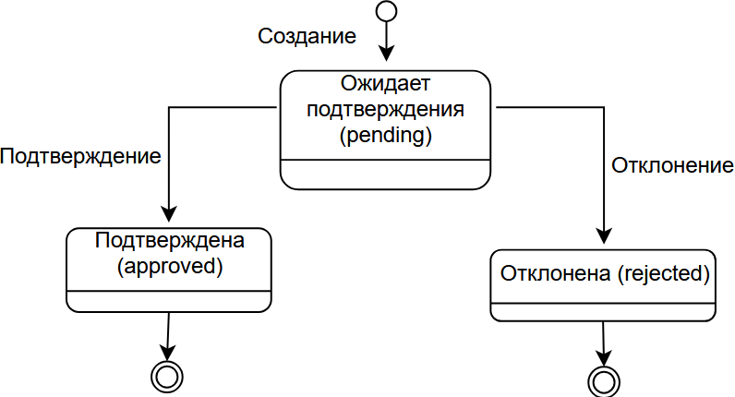
Рис. 5. Диаграмма состояния для объекта «Заявка на операцию»
- Объект «Материал» – материал может находиться в состояниях «в наличии», «критический остаток» или «закончился». Переходы вызываются операциями прихода и расхода.
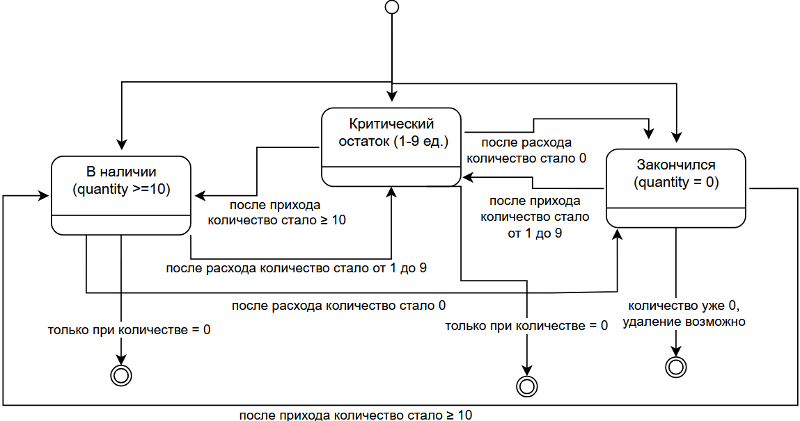
Рис. 6. Диаграмма состояния для объекта «Материал»
- Объект «Учётная запись пользователя» – учётная запись может быть создана или удалена администратором.
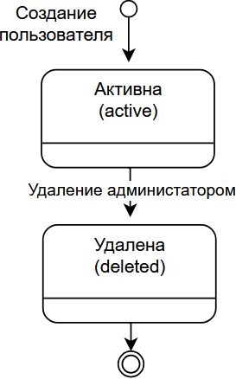
Рис. 22. Диаграмма состояния для объекта «Учётная запись пользователя»
Построенные диаграммы состояний отражают жизненные циклы ключевых сущностей системы – заявки, материала и учётной записи пользователя. Они показывают возможные состояния объектов и переходы между ними, что служит основой для реализации бизнес-логики.

Проектирование программного продукта

Архитектура веб-приложения
Архитектура веб-приложения «MaterialHouse» построена на основе клиент-серверной модели и реализована как одностраничное приложение (SPA). Клиентский интерфейс динамически взаимодействует с серверной частью посредством RESTful API, обмениваясь данными в формате JSON. Это обеспечивает четкое разделение зон ответственности, высокую интерактивность и масштабируемость.
Приложение логически разделено на две основные подсистемы:
- Подсистема интерфейса пользователя (Клиентская часть) – отвечает за визуализацию данных и взаимодействие с пользователем.
- Основная подсистема действий с данными (Серверная часть) – отвечает за бизнес-логику, управление данными, аутентификацию и авторизацию.
В React.js применяются принципы компонентного подхода: каждый элемент интерфейса (таблица материалов, форма создания заявки, модальное окно) реализован как отдельный переиспользуемый компонент. Управление состоянием приложения осуществляется с помощью встроенных средств React (useState, useEffect) и пользовательских хуков (useUser). Это обеспечивает реактивное обновление данных без перезагрузки страницы [21, 23].
Серверная часть построена по принципу разделения на уровни:
- Маршрутизация (routes) – обработка входящих HTTP-запросов и направление их к соответствующим обработчикам.
- Контроллеры (controllers) – содержат логику обработки запросов, валидацию входных данных и формирование ответов.
- Сервисный слой – реализует бизнес-логику (работа с заявками, операциями, логами).
- Слой доступа к данным – взаимодействие взаимодействие с базой данных PostgreSQL через библиотеку pg (node-postgres) с использованием параметризованных запросов.
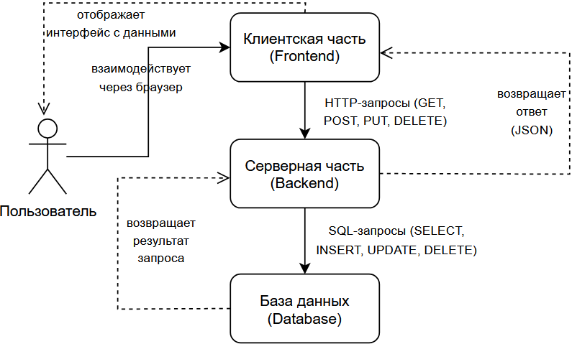
Рис. 7. Диаграмма архитектуры
Предложенная клиент-серверная архитектура с RESTful API обеспечивает чёткое разделение логики между фронтендом и бэкендом, что повышает масштабируемость и упрощает дальнейшее сопровождение системы.

Диаграмма пакетов
Диаграмма пакетов в UML показывает организацию и иерархию модулей в программном проекте, визуализируя высокоуровневые компоненты системы и их зависимости. В данном проекте пакеты отражают логическое деление исходного кода на серверной и клиентской части.
Клиентская часть (frontend) организована по функциональному принципу:
- Components – переиспользуемые UI-компоненты (кнопки, таблицы, диалоговые окна).
- Pages – компоненты страниц (Login, Materials, Categories, Profile, Notifications, Backups, AllUsers).
- Hooks – пользовательские хуки (useUser).
- Lib – вспомогательные функции (utils).
- Ui – базовые компоненты интерфейса (на основе shadcn/ui).
Серверная часть (backend) организована по слоям:
- Маршруты (routes) – обработка эндпоинтов (users, materials, categories, operations, requests, backups, auth).
- Контроллеры – логика обработки запросов (интегрированы в файл index.js).
- Логгер (logger) – модуль для записи событий в таблицу notifications.
- Утилиты – вспомогательные функции (работа с бэкапами, проверка прав).
Взаимодействие между клиентской и серверной частью осуществляется через HTTP-запросы к RESTful API. База данных PostgreSQL выступает как внешняя система хранения данных.
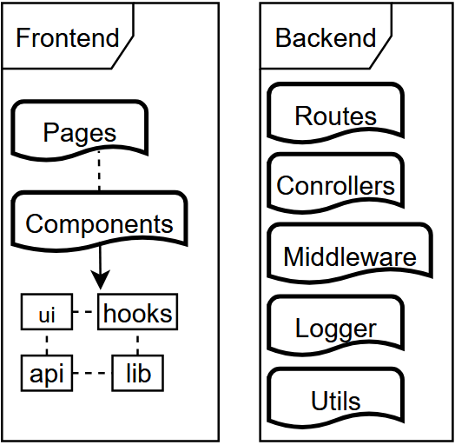
Рис. 8. Диаграмма пакетов
Диаграмма пакетов отражает модульную структуру системы, разделяя клиентскую и серверную части на функциональные блоки, что обеспечивает удобство поддержки и масштабирования проекта.

Диаграмма размещения
Диаграмма размещения (deployment diagram) иллюстрирует физическое развертывание компонентов программной системы на различных узлах.
В контексте веб-приложения «MaterialHouse» основные узлы развертывания и их взаимодействие выглядят следующим образом:
- Клиентский ПК / Мобильное устройство – находится на стороне пользователя. На данном узле исполняется веб-браузер, который загружает и выполняет клиентскую часть приложения (React). Пользователь взаимодействует с системой через браузер.
- Сервер веб-приложения – хостит клиентскую часть (статический контент: HTML, CSS, JavaScript) и серверную часть (Node.js/Express). Обрабатывает бизнес-логику, аутентификацию, валидацию данных и формирует ответы на запросы клиента.
- Сервер баз данных – хостит базу данных PostgreSQL. На данном узле хранятся все данные системы: пользователи, материалы, категории, заявки, операции, бэкапы и журнал событий. Взаимодействие с сервером приложения осуществляется по протоколу TCP.
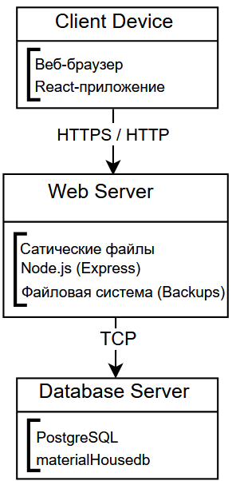
Рис. 9. Диаграмма размещения
При разработке и тестировании все компоненты могут располагаться на одном физическом компьютере (локальная среда разработки). При промышленном внедрении рекомендуется разделение на отдельные серверы для обеспечения отказоустойчивости и производительности.

Er-диаграмма базы данных
ER-диаграмма (сущность-связь) – это графический инструмент для моделирования логической структуры базы данных, визуализирующий сущности, их атрибуты и отношения. Она играет ключевую роль в проектировании, обеспечивая четкое понимание взаимосвязей данных. Er-диаграмма вынесена в приложение 2 [22].
Структура базы данных для веб-приложения «MaterialHouse» включает следующие основные сущности:
- Пользователи (Users): хранит общую информацию о пользователях системы, включая логин, хешированный пароль, роль (администратор, бухгалтер, кладовщик), имя, фамилию, контактные данные и дату рождения.
- Категории материалов (MaterialCategories): справочная сущность для группировки материалов по типам. Содержит название и описание категории.
- Материалы (Materials): основная сущность складского учёта. Хранит информацию о каждом материале: наименование, уникальный код, единицу измерения, текущее количество на складе, а также ссылку на категорию.
- Заявки (MaterialRequests): сущность, реализующая двухэтапный процесс операций. Кладовщик создаёт заявку со статусом «ожидает», бухгалтер или администратор подтверждает либо отклоняет её. Хранит тип заявки (приход или расход), статус, примечания и причину отклонения.
- Позиции заявок (MaterialRequestItems): детализирует состав заявки. Содержит ссылку на материал, запрашиваемое количество и остаток материала на момент создания заявки.
- Инвентаризации (Inventories): сущность, представляющая процесс сверки фактического наличия материалов с учётными данными. Хранит название, статус, ответственного, даты проведения и описание.
- Результаты инвентаризации (InventoryResults): фиксирует результаты сверки по каждому материалу. Содержит системное количество, фактическое количество, вычисляемую разницу и причину расхождения.
- Бэкапы (Backups): хранит информацию о созданных резервных копиях базы данных, включая имя файла, путь, размер и дату создания.
- Уведомления (Notifications): используется для логирования всех значимых действий в системе. Содержит тип события, заголовок, подробное сообщение и флаг прочтения.
- Вспомогательные таблицы для инвентаризации (InventoryCategories, InventoryMaterials): служат для связи инвентаризации с выбранными категориями или конкретными материалами.

Проектирование пользовательского интерфейса (UI/UX)
Проектирование пользовательского интерфейса (UI) и пользовательского опыта (UX) является ключевым этапом, определяющим удобство и эффективность взаимодействия с приложением. Основные задачи включают создание интуитивно понятного, адаптивного и эффективного интерфейса, а также наглядное представление информации.
При разработке интерфейса учитывались потребности трёх категорий пользователей: кладовщика, бухгалтера и администратора. Для каждой роли интерфейс предоставляет необходимый набор функций, а недоступные действия скрываются или блокируются.
На этапе проектирования UI/UX разработаны wireframe-диаграммы (каркасные схемы), которые визуализируют основные элементы и их расположение на веб-страницах без детализации стилей. Wireframe-диаграммы разработаны для следующих ключевых страниц:
- Страница авторизации и регистрации
- Главная страница (дашборд) с отображением ключевых показателей
- Страница материалов с таблицей и функциями поиска и фильтрации
- Страница категорий для управления справочником
- Страница заявок для просмотра и подтверждения операций
- Страница профиля пользователя с возможностью редактирования данных и смены пароля
- Страница управления пользователями (только для администратора)
- Страница журнала действий для просмотра логов системы
- Страница бэкапов для управления резервными копиями
Интерфейс реализован с использованием библиотеки компонентов shadcn/ui, которая предоставляет готовые элементы (кнопки, таблицы, диалоговые окна, выпадающие списки) с возможностью кастомизации. Для стилизации используется Tailwind CSS, что обеспечивает быструю разработку и адаптивный дизайн. Диаграмма Wireframe (веб-приложения) вынесена в приложение 3.
Особое внимание уделено адаптивности интерфейса для работы на планшетах, что позволяет кладовщику выполнять операции непосредственно в зоне хранения материалов без необходимости использования стационарного компьютера. Для мобильных устройств реализована отдельная навигация с нижним меню, а для десктопной версии – верхнее горизонтальное меню.
Навигация по приложению организована с учётом роли пользователя. Администратор имеет доступ ко всем разделам. Бухгалтер видит страницы материалов и заявок (с возможностью подтверждения), но не имеет доступа к управлению пользователями и бэкапами. Кладовщик может создавать заявки и просматривать их статус, но не имеет прав на подтверждение и управление справочниками [23, 24].

Разработка программного продукта

Интерфейс пользователя
Пользовательский интерфейс (UI) веб-приложения «MaterialHouse» разработан с акцентом на интуитивность, доступность и адаптивность, обеспечивая комфортное взаимодействие с системой для пользователей с различными уровнями доступа (администратор, бухгалтер, кладовщик).

Гостевая часть
Гостевая часть приложения доступна без аутентификации и предоставляет основные функции для входа в систему или регистрации первого пользователя. Ключевые страницы включают:
- Страница входа (/login): форма для ввода логина и пароля (см. рис. 12). При первом запуске системы (когда в базе данных нет ни одного пользователя) эта страница автоматически преобразуется в форму для создания учётной записи администратора. Пользователь вводит логин и пароль, после чего система создаёт первого пользователя с ролью «admin» (см. рис. 13, Приложение 4). На странице реализована кнопка для переключения темы (светлая/тёмная) и кнопка для отображения/скрытия вводимого пароля (см. рис. 12, Приложение 4).
- Страница 404 (not found): отображается при переходе пользователя по несуществующему маршруту. Содержит кнопку для возврата на главную страницу приложения (см. рис. 14, Приложение 4).
Интерфейс гостевой части разработан с использованием CSS-фреймворка Tailwind CSS для современного и адаптивного внешнего вида. Для адаптации сайта под разные устройства создан мобильный интерфейс всех страниц.

Личный кабинет пользователя
После успешной аутентификации пользователь получает доступ к личному кабинету, функциональность которого зависит от его роли (администратор, бухгалтер, кладовщик), обеспечивая персонализированный и безопасный опыт (см. рис. 15, Приложение 4) [9].
Общие элементы для всех ролей вынесены в Приложение 2.
Управление данными через таблицы:
Все страницы управления данными (пользователи, материалы, категории, заявки, инвентаризации, бэкапы, журнал логов) реализованы в виде интерактивных таблиц с использованием библиотеки TanStack Table. Таблицы поддерживают следующие функции:
- Сортировка по любому столбцу (по нажатию на заголовок столбца).
- Фильтрация по ключевым полям (например, поиск по названию материала, фильтр по статусу заявки).
- Постраничная навигация с возможностью развернуть все записи на одной странице.
- Выбор строк с помощью чекбоксов для массовых операций (например, массовое удаление пользователей).
- Экспорт данных в форматы CSV, Excel и PDF через компонент ExportButton.
- Модальные окна для создания, редактирования и подтверждения действий (например, удаление записи).
Дизайн личного кабинета выполнен с использованием Tailwind CSS, что обеспечивает единый стиль и адаптивность. Интерфейс таблиц оптимизирован для просмотра больших объёмов данных, а модальные окна – для эффективного взаимодействия с формами.
Адаптивный дизайн:
Приложение полностью адаптировано для работы на различных устройствах: стационарных компьютерах, ноутбутах, планшетах и смартфонах. Для этого используются:
- Медиа-запросы Tailwind CSS: классы-префиксы sm:, md:, lg: для адаптации отступов, размеров шрифтов и расположения элементов.
- Гибкие макеты: использование CSS Flexbox и Grid для построения отзывчивых макетов.
- Адаптивная навигация: горизонтальное меню для десктопов и нижнее меню с иконками для мобильных устройств.
- Адаптивные таблицы: горизонтальная прокрутка для таблиц на мобильных устройствах.

Разработка клиентской части сайта
Клиентская часть веб-приложения (Frontend) обеспечивает непосредственное взаимодействие пользователя с системой. Основные задачи включали обеспечение лёгкого доступа к функциям, интуитивно понятной навигации, высокой скорости работы и адаптивного дизайна для различных устройств [23, 24, 26].
Для реализации клиентской части использовались следующие технологии и библиотеки:
- React.js – библиотека для построения пользовательского интерфейса на основе компонентного подхода.
- TypeScript – язык программирования, добавляющий статическую типизацию к JavaScript для повышения надёжности кода.
- HTML – язык разметки для структурирования веб-страниц.
- Tailwind CSS – утилитарный CSS-фреймворк для быстрой и гибкой стилизации, упрощающий создание адаптивного дизайна.
- react-router-dom – библиотека для маршрутизации в одностраничном приложении (SPA).
- axios – HTTP-клиент для выполнения асинхронных запросов к серверному API.
- date-fns – библиотека для форматирования и манипуляции датами.
- lucide-react – библиотека современных иконок для React.
- Recharts – библиотека для построения графиков и диаграмм.
- xlsx – библиотека для экспорта данных в форматы Excel и CSV.
Основные компоненты клиентской части
Клиентская часть построена на модульной, компонентной структуре, обеспечиваемой React.js. Все компоненты организованы в директории «src/components/» и разделены по функциональному назначению:
- Компоненты маршрутизации (ProtectedRoute, AdminRoute): обеспечивают защиту маршрутов в зависимости от статуса аутентификации и роли пользователя. Если пользователь не авторизован или не имеет необходимых прав, он перенаправляется на страницу входа.
- Навигационные компоненты (DesktopNavigation, MobileNavigation): обеспечивают адаптивную навигацию по приложению. Для десктопной версии используется горизонтальное меню, для мобильных устройств – нижнее навигационное меню с иконками.
- Компоненты диалогов (Dialog): реализуют модальные окна для создания, редактирования и подтверждения действий. Каждая сущность (пользователь, материал, категория, заявка, инвентаризация, бэкап) имеет собственный диалоговый компонент.
- Компоненты, используемые на страницах Dashboard, Reports, Inventory и других: отображают ключевые блоки с информацией.
- Вспомогательные UI-компоненты (ui): переиспользуемые компоненты интерфейса (кнопки, поля ввода, таблицы, карточки, выпадающие меню и другие), созданные на основе библиотеки Shadcn с кастомизацией под стиль приложения.
Реализация адаптивного дизайна
Для обеспечения корректного отображения и удобства использования сайта на различных устройствах (ПК, планшеты, смартфоны) были применены следующие подходы:
- Использование утилит адаптивности Tailwind CSS: классы-префиксы sm:, md:, lg: и xl: позволили тонко адаптировать макет, отступы и размеры элементов под различные точки останова.
- Гибкие макеты на Flexbox и Grid: компоненты используют CSS Flexbox и Grid для построения отзывчивых макетов. Контейнеры применяют относительные единицы измерения и классы Tailwind (w-full, max-w-full, h-auto), обеспечивающие плавное изменение размеров.
- Адаптивная навигация: для устройств с шириной экрана менее 1024 пикселей десктопное горизонтальное меню скрывается, и становится доступным нижнее навигационное меню с иконками, оптимизированное для управления пальцем.
- Адаптивные таблицы: на мобильных устройствах таблицы получают горизонтальную прокрутку, что позволяет просматривать все столбцы без потери информации.
- Тестирование: Проведено тестирование приложения в современных веб-браузерах (Google Chrome, Mozilla Firefox, Safari, Microsoft Edge) и на эмуляторах мобильных устройств для проверки совместимости и корректного отображения.
Управление состоянием и API-запросы
Для управления состоянием приложения используются хуки React (useState, useEffect, useContext). Кастомный хук useUser обеспечивает доступ к данным текущего пользователя и проверку его роли.
Все взаимодействия с серверным API вынесены в отдельные сервисы и используют библиотеку axios. Базовый URL API определяется динамически в зависимости от окружения (localhost или продакшен). JWT-токен автоматически добавляется в заголовок Authorization для всех защищённых запросов.
Экспорт данных
Для экспорта данных в форматы CSV, Excel и PDF разработан универсальный компонент ExportButton. Он принимает массив данных, конфигурацию колонок и название файла, после чего генерирует файл для скачивания. Экспорт в Excel реализован через библиотеку xlsx, экспорт в PDF – через генерацию HTML-страницы с последующей печатью.
Детальное описание структуры и функциональности клиентских компонентов (навигация, защита маршрутов, вспомогательные UI-компоненты, реализация адаптивного дизайна) представлено в Приложении 1.
В результате разработки клиентской части создан современный, функциональный и удобный веб-ресурс, соответствующий требованиям к пользовательскому опыту и адаптивности, обеспечивающий лёгкий доступ к информации и интуитивно понятную навигацию.

Разработка серверной части и администрирование данных
Серверная часть веб-приложения является ключевым компонентом, обеспечивающим эффективное управление всеми данными и функциональностью системы, а также разграниченный доступ для пользователей [9, 19, 20, 21, 22].
Основные задачи серверной части включают:
- Централизованное управление данными через RESTful API.
- Безопасная авторизация и управление доступом на основе ролевой модели (RBAC).
- Обеспечение целостности и согласованности данных с валидацией входных данных на сервере.
Для реализации серверной логики и обеспечения надёжности использованы:
- PostgreSQL – реляционная СУБД для надёжного хранения данных.
- Node.js – среда выполнения JavaScript на сервере.
- Express.js – веб-фреймворк для разработки API.
- JWT (JSON Web Token) – для аутентификации и авторизации.
Разработка API-эндпоинтов:
Для всех основных сущностей системы реализованы полные CRUD-операции через RESTful API-эндпоинты с валидацией входных данных и обработкой ошибок. Все эндпоинты, кроме /countUsers, /registerFirst и /login, требуют аутентификации через JWT-токен, который передаётся в заголовке Authorization: Bearer <token>. Полный перечень эндпоинтов API веб-приложения вынесен в Приложение 2.

Тестирование

5.1. Модульное тестирование
Модульное тестирование (unit testing) – это процесс проверки отдельных, наименьших логически независимых частей исходного кода программы (модулей или компонентов) на корректность. Этот вид тестирования позволяет оперативно выявить ошибки и гарантировать корректную работу функциональных элементов API веб-приложения «MaterialHouse» [16].
В рамках дипломного проекта были разработаны и выполнены 5 модульных тестов с использованием фреймворка Jest и библиотеки Supertest для тестирования HTTP-эндпоинтов. Код тестов был вынесен в приложение 3. Результаты модульного тестирования представлены в таблице 21.
Таблица 21
«Результаты модульного тестирования»
№ | Тест | Описание | Результат
1 | Регистрация первого администратора | Проверка успешного создания администратора при пустой базе данных | 200 OK, получен токен и данные пользователя
2 | Успешная авторизация | Проверка входа с правильным логином и паролем | 200 OK, получен JWT-токен
3 | Авторизация с неверным паролем | Проверка отклонения при неправильном пароле | 401 Unauthorized, «Неверные данные»
4 | Авторизация с несуществующим пользователем | Проверка отклонения при отсутствии пользователя в БД | 401 Unauthorized, «Неверные данные»
5 | Доступ к защищённому ресурсу без токена | Проверка, что API не пускает неавторизованные запросы | 401 Unauthorized, «Требуется авторизация»

Управление проектом

6.1. Назначение и описание проекта
Раздел «Управление проектом» демонстрирует компетентность студента в области проектного управления, планирования ресурсов, контроля рисков и вывода ИТ-продукта на рынок. В данном разделе представлен Устав проекта «MaterialHouse» – веб-приложения для автоматизированного учёта материалов на складе.
  - Назначение проекта
Разработка и внедрение веб-приложения «MaterialHouse» для автоматизации процессов приёма, хранения и учёта материалов на складе предприятия. Система предназначена для использования кладовщиками, бухгалтерами и администраторами склада с целью повышения прозрачности складских операций, контроля остатков и оптимизации отчётности.
- Описание проекта
«MaterialHouse» – это веб-приложение с клиент-серверной архитектурой, реализованное как одностраничное приложение (SPA).
Основные компоненты:
- Frontend: React с использованием TypeScript, Tailwind CSS. Обеспечивает адаптивный пользовательский интерфейс для работы на ПК, ноутбуках и планшетах.
- Backend: Node.js с фреймворком Express, JWT-аутентификация. Обрабатывает бизнес-логику и предоставляет RESTful API.
- Database: PostgreSQL с оптимизированной схемой данных для хранения информации о материалах, заявках, инвентаризациях и пользователях.
- Логирование: Все действия пользователей записываются в таблицу notifications для обеспечения прозрачности и аудита.
- Основные функции продукта
- Аутентификация и авторизация пользователей с разграничением прав доступа (администратор, бухгалтер, кладовщик)
- Ведение справочников материалов и категорий
- Создание заявок на приход и расход материалов (двухэтапный процесс: создание кладовщиком, подтверждение бухгалтером или администратором)
- Автоматическое обновление остатков материалов при подтверждении заявок
- Проведение инвентаризаций с вводом фактических остатков и автоматическим расчётом расхождений
- Генерация отчётов по движению материалов, оборотно-сальдовой ведомости и активности пользователей
- Экспорт отчётов в форматы Excel, CSV и PDF
- Создание и восстановление резервных копий базы данных
- Журналирование всех действий пользователей

6.2. Цель проекта (SMART)
Цель: разработать и внедрить веб-приложение «MaterialHouse» со следующими характеристиками в установленные сроки:
Функциональные характеристики:
- Поддержка учёта неограниченного количества материалов (на практике до 10 000 позиций)
- Масштабируемость на 50+ активных пользователей (кладовщики, бухгалтеры, администраторы)
- Полный набор функций для приёма, расхода, инвентаризации и отчётности
Технические характеристики:
- Время ответа API ≤ 500 мс при штатной нагрузке
- Доступность системы ≥ 99% (максимум 7 часов простоев в месяц)
- Покрытие кода автотестами не требуется (дипломный проект)
- Безопасность: хеширование паролей (bcrypt), JWT-аутентификация, защита от SQL-инъекций (параметризованные запросы)
Сроки:
- Завершение разработки: 31 марта 2026
- Завершение тестирования и исправления дефектов: 20 апреля 2026
- Подготовка документации: 30 апреля 2026
- Готовность к защите: 15 мая 2026
- Защита на ГЭК: май 2026
Бюджет: общий бюджет проекта: 88.500 рублей (включая инфраструктуру, консультации, инструменты)

Задачи проекта
Для управления проектом были выделены пять основных фаз: инициация, планирование, исполнение, мониторинг и контроль, завершение.
На фазе инициации выполнялись анализ технического задания, изучение предметной области складского учёта, рассмотрение аналогов, определение рисков и формальная авторизация проекта.
На фазе планирования были спроектированы архитектура системы, база данных PostgreSQL, пользовательский интерфейс, RESTful API, а также составлены расписание проекта, план тестирования, перечень ресурсов, бюджет и список возможных рисков.
Фаза исполнения включала разработку серверной части на Node.js и Express, клиентской части на React и TypeScript, а также создание структуры базы данных, настройку связей, ограничений, индексов и миграций.
На фазе мониторинга и контроля проводились интеграция компонентов, тестирование системы, проверка безопасности, исправление дефектов, оптимизация производительности и корректировка плана совместно с руководителем.
На завершающей фазе были выполнены финальные исправления, подготовлены пользовательская и техническая документация, презентация для защиты, проведена репетиция защиты и финальное развёртывание системы.
Полное описание этапов жизненного цикла проекта представлено в приложении 2.

Целевые показатели успеха проекта
Для объективной оценки результатов реализации проекта и контроля его выполнения были определены целевые показатели успеха. Каждый показатель имеет количественное или качественное измерение, способ проверки и ответственное лицо. Достижение данных показателей свидетельствует об успешном завершении проекта. Детальная таблица целевых показателей успеха проекта представлена в Приложении 2.

Описание продукта проекта
  - Общее описание
«MaterialHouse» – это веб-приложение для автоматизации складского учёта, разработанное на современном технологическом стеке и предназначенное для замены ручного учёта в Excel и бумажных накладных.
  - Архитектура
Архитектурный стиль: Клиент-серверная архитектура с RESTful API.
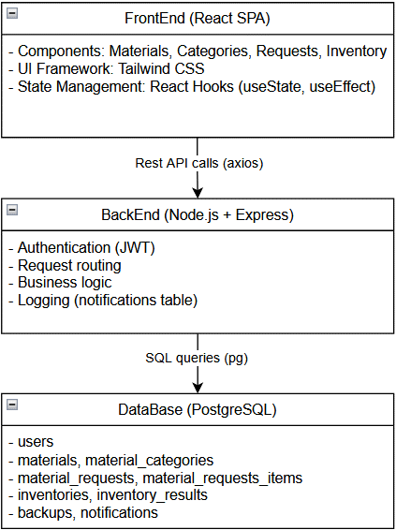
Рис. 20. Схема архитектуры
  - Основные компоненты
- Управление пользователями: аутентификация (JWT), ролевая модель (администратор, бухгалтер, кладовщик), управление профилем.
- Управление материалами и категориями: CRUD-операции для материалов и категорий, поиск и фильтрация.
- Управление заявками: создание заявок на приход/расход, двухэтапное подтверждение (кладовщик → бухгалтер/администратор), автоматическое обновление остатков.
- Инвентаризация: создание инвентаризаций, ввод фактических остатков, автоматический расчёт расхождений, утверждение результатов.
- Отчётность и аналитика: отчёты по движению материалов, оборотно-сальдовая ведомость, отчёт по активности пользователей, экспорт в Excel, CSV, PDF.
- Бэкапы: создание резервных копий БД, скачивание, удаление.
- Дашборд: ключевые метрики, график движения товаров, круговые диаграммы статусов.

Основные требования и ограничения
  - Функциональные требования [6]
FR1. Система должна поддерживать аутентификацию пользователей по логину и паролю с выдачей JWT-токена.
FR2. Система должна разграничивать доступ по ролям: администратор (полный доступ), бухгалтер (подтверждение заявок, инвентаризации, отчёты), кладовщик (создание заявок, проведение инвентаризаций).
FR3. Пользователи должны иметь возможность создавать, редактировать и удалять материалы с указанием: наименования, кода, единицы измерения, категории.
FR4. Пользователи должны иметь возможность создавать заявки на приход и расход материалов с указанием позиций и количества.
FR5. Заявки должны иметь статусы: pending (ожидает), approved (подтверждена), rejected (отклонена).
FR6. При подтверждении заявки на приход количество материала на складе должно увеличиваться. При подтверждении заявки на расход – уменьшаться.
FR7. Система должна поддерживать проведение инвентаризаций с вводом фактических остатков и автоматическим расчётом расхождений.
FR8. Система должна формировать отчёты по движению материалов за период и экспортировать их в Excel, CSV, PDF.
FR9. Система должна вести журнал всех действий пользователей (логирование).
FR10. Администратор должен иметь возможность создавать резервные копии базы данных.

  - Нефункциональные требования представлены в таблице 4 приложение 5 [6].
  - Ограничения
- Временное ограничение: Проект должен быть завершён и готов к защите не позднее 15 мая 2026.
- Бюджетное ограничение: 88 500 рублей (допускается превышение не более 10%).
- Технологическое ограничение: Использование только open-source решений (бесплатное ПО).
- Организационное ограничение: Команда состоит из 1 разработчика (студент) + консультанты (преподаватель).
- Масштабируемость: Система рассчитана на 50+ одновременных пользователей, но не более 10 000 материалов в БД.

Участники проекта и заинтересованные стороны
  - Внутренняя команда проекта
Таблица 5
«Участники проекта и заинтересованные стороны»
Роль | Ответственность | Контакт
Руководитель проекта (студент) | Общее управление, разработка, координация, коммуникация | Ежедневно
Руководитель дипломного проекта (преподаватель) | Консультации по архитектуре, проверка ТЗ, code review | Еженедельные встречи
Консультант (по необходимости) | Консультации по безопасности, DevOps, экономической части | По запросу
  - Внешние заинтересованные стороны представлены в таблице 6 приложение 5.

Высокоуровневые риски и стратегии реагирования
Управление рисками является неотъемлемой частью успешной реализации проекта. В рамках данного раздела проведена идентификация потенциальных рисков, которые могут оказать негативное влияние на достижение целей проекта по срокам, бюджету и качеству результата. Для каждого выявленного риска определена стратегия реагирования и разработаны меры по снижению вероятности его возникновения или минимизации последствий. Полный перечень выявленных рисков с указанием вероятности, влияния, приоритета, стратегии реагирования и мер мониторинга представлен в Приложении 2.

Бюджет и ресурсы проекта
- Человеческие ресурсы (в часах)
Таблица 8
«Человеческие ресурсы»
Роль | Неделя 1-3 Инициация + Планирование | Неделя 4-9 Разработка | Неделя 10-12 Тестирование | Неделя 13-16 Завершение | ИТОГО
Разработчик (студент) | 80 | 200 | 40 | 60 | 380 часов
Консультант (руководитель) | 10 | 20 | 5 | 5 | 40 часов
ИТОГО | 90 | 220 | 45 | 65 | 420 часов
- Финансовый бюджет представлен в таблице 9 приложение 5.

Основные вехи и дедлайны
Для эффективного управления проектом разработано детальное расписание, включающее перечень ключевых этапов работ, их последовательность, отображены на рисунке 17 приложения 2. Более подробно вехи и дедлайны описаны в таблице 10 Приложение 2.

Предположения и ограничения
- Предположения (Assumptions)
- Технологический стек (React, Node.js, PostgreSQL) стабилен и хорошо задокументирован.
- Интернет-соединение достаточно для разработки и консультаций.
- Руководитель дипломного проекта доступен для консультаций минимум 1 раз в неделю.
- Основной разработчик (студент) остаётся в проекте на всю его длительность.
- Ограничения (Constraints)
- Проект должен быть завершён и готов к защите не позднее 15 мая 2026.
- Общий бюджет: не более 88 500 рублей (фактически 2 750 рублей без учёта зарплаты).
- Должны использоваться только open-source / бесплатные решения.
- Команда состоит из 1 разработчика (студент).

Авторизация и подписи
Этот Устав проекта утвержден и авторизован следующими участниками:
Заказчик проекта (руководитель компании):
________________________________ Дата: _____________
(ФИО, должность, подпись)
Менеджер проекта (студент):
________________________________ Дата: _____________
(ФИО, подпись)
Руководитель дипломного проекта (преподаватель):
________________________________ Дата: _____________
(ФИО, учебное звание, подпись)

7. Экономическое обоснование

7.1. Описание разработки и обоснование её использования
Веб-приложение «MaterialHouse» представляет собой автоматизированную систему учёта материалов на складе. Продукт предназначен для использования на предприятиях малого и среднего бизнеса, осуществляющих производственную деятельность, строительство, оптовую и розничную торговлю.
Заказчики и потенциальные потребители: руководители предприятий, заведующие складами, бухгалтеры, кладовщики, а также IT-отделы компаний, отвечающие за внедрение программного обеспечения.
Разрабатываемый программный продукт удовлетворяет следующие потребности:
- Автоматизация процессов приёма, хранения и отпуска материалов;
- Оперативный контроль остатков на складе в режиме реального времени;
- Проведение инвентаризаций с автоматической сверкой фактических и учётных данных;
- Формирование аналитических отчётов по движению материалов;
- Разграничение доступа между кладовщиками, бухгалтерами и администраторами.
Основные конкуренты на рынке:
- «Мой Склад» - облачный сервис для учёта товаров, продаж и складских операций. Высокая стоимость подписки, закрытый код.
- «1C Торговля и склад» - комплексное решение для автоматизации торговли и складского учёта. Высокая стоимость внедрения и сопровождения, требует квалифицированного специалиста.
- «Saby» - система для управления бизнесом, включающая складской учёт. Ориентирована на крупный бизнес, избыточный функционал для малого склада.
Основные отличительные особенности «MaterialHouse» от существующих аналогов:
- Бесплатное и открытое решение (в отличие от коммерческих 1С и «МойСклад»);
- Лёгкость внедрения и настройки без привлечения дорогостоящих интеграторов;
- Адаптивный веб-интерфейс, позволяющий работать с планшетов непосредственно в зоне хранения материалов;
- Двухэтапная система заявок (создание кладовщиком, подтверждение бухгалтером или администратором);
- Полное логирование всех действий пользователей для обеспечения прозрачности.
Технические характеристики программного продукта представлены в таблице 11 приложение 5.
Организация интерфейса: Пользовательский интерфейс представляет собой одностраничное веб-приложение с адаптивным дизайном. Для разных ролей пользователя (администратор, бухгалтер, кладовщик) предусмотрены различные наборы функций и доступных разделов. Интерфейс выполнен в тёмной и светлой темах с возможностью переключения. Основные элементы управления: таблицы с сортировкой и фильтрацией, модальные окна для создания и редактирования записей, формы для ввода данных, графики и диаграммы на дашборде.

7.2. Расчет себестоимости и цены ПП
Себестоимость – это совокупность всех затрат на производство и реализацию продукции, выраженных в денежной форме. В себестоимость программного продукта входят: материальные затраты, затраты на электроэнергию, амортизационные отчисления, затраты на оплату труда разработчика, отчисления во внебюджетные фонды, административные расходы и коммерческие расходы [2, 3, 4, 5].

7.2.1. Трудоёмкость разработки
Трудоемкость – это величина затрат рабочего времени на выполнение определённого объёма работ.
На основе анализа этапов разработки веб-приложения «MaterialHouse» составлена таблица трудоёмкости. Продолжительность рабочего дня принята равной 8 часам. Таблица с подсчёт трудоёмкости вынесена в приложение 5.
Общая трудоёмкость разработки составляет 62 рабочих дня. При 5-дневной рабочей неделе это около 3 календарных месяцев. В часах: 62 дня × 8 часов = 496 часов.

7.2.2. Затраты на материалы
При разработке программного продукта были следующие затраты на материалы. Данные отображены в таблице 13.
Таблица 13
«Затраты на материалы»
№ п/п | Наименование | Кол-во, шт. | Цена ед., руб. | Сумма, руб.
1 | Бумага для печати документации (пачка 500 листов) | 1 | 350 | 350
2 | Ручки (набор 5 шт.) | 1 | 150 | 150
3 | Карандаши (набор 5 шт.) | 1 | 100 | 100
4 | Папка для документов | 1 | 50 | 50
5 | Картридж для принтера | 1 | 800 | 800
Итого |  |  |  | 1 450
Общая сумма материальных затрат на разработку программного продукта составила 1 450 рублей. Наибольший удельный вес в структуре материальных затрат приходится на картридж для принтера (55,2%) и бумагу для печати документации (24,1%).

7.2.3. Затраты на электроэнергию
Расчет затрат на электроэнергию и амортизацию оборудования необходимо проводить с учетом цены электроэнергии, цены и срока службы оборудования и трудоёмкости работ.
Расчёт затрат на электроэнергию производится по формуле:
Э = М × Т × Ц
Где:
- Э – затраты на электроэнергию, руб.;
- М – потребляемая мощность оборудования, кВт;
- Т – время работы оборудования, час;
- Ц – тариф на электроэнергию, руб./кВт·ч.
Исходные данные:
- потребляемая мощность компьютера: 0,4 кВт;
- время работы компьютера: 496 часов (трудоёмкость разработки из таблицы 7.1 составила 62 дня × 8 часов = 496 часов);
- тариф на электроэнергию: 6,50 руб./кВт·ч (средний тариф для юридических лиц).
Расчёт:
Э = 0,4 × 496 × 6,50 = 1 289,60 руб.
Затраты на электроэнергию для сервера (тестирование, 100 часов при мощности 0,2 кВт):
Э_сервер = 0,2 × 100 × 6,50 = 130,00 руб.
Общие затраты на электроэнергию:
Э = 1 289,60 + 130,00 = 1 419,60 руб.

7.2.4. Амортизация оборудования
Амортизационные отчисления – это отчисления, образующие фонд, который используется для восстановления выбывших по ветхости или морально устаревших основных средств [4].
Расчёт амортизации производится линейным способом по формулам:
Ао(год) = (ПС - ЛС) / Т,
где:
- Ао(год) – годовая сумма амортизации, руб.;
- ПС – первоначальная стоимость объекта, руб.;
- ЛС – ликвидационная стоимость объекта, руб. (принимается равной 0, потому что после полного износа оборудование не имеет остаточной стоимости и подлежит списанию)
- Т – полезный срок эксплуатации, лет.
Расчете амортизационных отчислений по проекту:
Ао = Ао(год) / 365 × Д,
где:
- Ао – сумма амортизации за время разработки, руб.;
- Д – трудоёмкость разработки, дни.
Исходные данные:
- первоначальная стоимость компьютера (ПС): 45 000 руб.;
- ликвидационная стоимость (ЛС): 0 руб.;
- полезный срок использования (Т): 5 лет;
- трудоёмкость разработки (Д): 62 дня.
Расчёт годовой амортизации:
Ао(год) = (45 000 - 0) / 5 = 9 000 руб.
Расчёт амортизации за время разработки:
Ао = 9 000 / 365 × 62 = 1 528,77 руб.

7.2.5. Расходы на оплату труда разработчика
Расчёт заработной платы производится на основании повременной формы оплаты труда.
Часовая тарифная ставка рассчитывается по формуле:
ТСч = ЗПср / Фн,
где:
- ТСч – часовая тарифная ставка, руб./час;
- ЗПср – среднемесячная заработная плата разработчика, руб.;
- Фн – номинальный месячный фонд рабочего времени, час.
Исходные данные:
- среднемесячная заработная плата программиста: 65 000 руб.
- номинальный месячный фонд времени: 168 часов (21 день × 8 часов);
- трудоёмкость разработки: 496 часов;
- дополнительная заработная плата (за работу в выходные дни): 10%;
- премия (за выполнение всех этапов в срок): 20%.
Расчёт часовой тарифной ставки:
ТСч = 65 000 / 168 = 386,90 руб./час
Основная заработная плата рассчитывается по формуле:
Зо = ТСч × Фф,
где:
- Зо – основная заработная плата, руб.;
- ТСч – часовая тарифная ставка, руб./час;
- Фф – фонд фактически отработанного времени, час.
Зо = 386,90 × 496 = 191 902,40 руб.
Дополнительная заработная плата (100%) начисляется за работу в выходные дни (5 выходных дней по 8 часов). Рассчитывается по формуле:
Зд = ТСч × Фпр × Кд,
где:
- Зд – дополнительная заработная плата, руб.;
- Фпр – время работы в выходные дни, час;
- Кд – коэффициент доплаты (при доплате 100% Кд = 1).
Фпр = 5 дней × 8 часов = 40 часов
Зд = 386,90 × 40 × 1 = 15 476,00 руб.
Премия (20%) начисляется за выполнение всех этапов разработки в установленные сроки. Рассчитывается по формуле:
П = (Зо + Зд) × Кп,
где:
- П – сумма премии, руб.;
- Кп – коэффициент премии (при премии 20% Кп = 0,2).
П = (191 902,40 + 15 476,00) × 0,2 = 207 378,40 × 0,2 = 41 475,68 руб. Общая сумма заработной платы рассчитывается по формуле:
ЗП = Зо + Зд + П
ЗП = 191 902,40 + 15 476,00 + 41 475,68 = 248 854,08 руб.

7.2.6. Отчисления во внебюджетные фонды
Внебюджетные фонды – это фонды денежных средств, формируемые за счёт обязательных отчислений работодателей и используемые для социального обеспечения граждан. Данные отображены в таблице 14 приложение 5 [2, 3].
Отчисления во внебюджетные фонды рассчитываются по формуле:
Осс = ЗП × Тсс / 100, где:
- Осс – сумма отчислений, руб.;
- ЗП – общая сумма заработной платы, руб.;
- Тсс – суммарный страховой тариф, %
Страховые тарифы в 2026 году:
Обязательные пенсионные страхования (ОПС)– 22%
Обязательное социального страхования (ОСС) – 2,9%
Страхование по несчастным случаям (1 класс риска) – 0,2%
Медицинское страхование (ОМС)– 5,1%
Общая сумма внебюджетных отчислений составит – 30,2%
Расчёт общей суммы отчислений:
Осс = 248 854,08 × 30,2 / 100 = 75 153,93 руб.

7.2.7. Производственная себестоимость
Себестоимость – это совокупность всех затрат на производство и реализацию продукции, выраженных в денежной форме.
Производственная себестоимость рассчитывается по формуле:
Спр = М + Э + Ао + ЗП + Осс,
где:
- Спр – производственная себестоимость, руб.;
- М – материальные затраты, руб.;
- Э – затраты на электроэнергию, руб.;
- Ао – амортизационные отчисления, руб.;
- ЗП – затраты на оплату труда, руб.;
- Осс – отчисления во внебюджетные фонды, руб.
Расчёт:
Спр = 1 450,00 + 1 419,60 + 1 528,77 + 248 854,08 + 75 153,93 = 328 406,38 руб.
Таблица 15
«Производственная себестоимость»
Статья затрат | Сумма, руб.
Материальные затраты (М) | 1 450,00
Затраты на электроэнергию (Э) | 1 419,60
Амортизационные отчисления (Ао) | 1 528,77
Затраты на оплату труда (ЗП) | 248 854,08
Отчисления во внебюджетные фонды (Осс) | 75 153,93
Производственная себестоимость (Спр) | 328 406,38

7.2.8. Общехозяйственный (административные) расходы
К административным расходам относятся затраты, связанные с управлением и организацией работы. Поскольку разработка велась в домашних условиях, арендная плата отсутствует. В состав административных расходов включаются:
- затраты на интернет (500 руб./мес. за 3 месяца = 1 500 руб.);
- затраты на мобильную связь (300 руб./мес. за 3 месяца = 900 руб.);
Общая сумма административных расходов (Ра) рассчитывается по формуле:
Ра = Интернет + Связь
Где:
Интернет – затраты на интернет за период разработки, руб.;
Связь – затраты на мобильную связь за период разработки, руб.
Расчёт:
Ра = 1 500 + 900 = 2 400 руб.

7.2.9. Сбытовые (коммерческие) расходы
Сбытовые расходы включают затраты, связанные с реализацией продукции. Для разработанного программного продукта сбытовые расходы включают:
- затраты на продвижение (создание страницы продукта на GitHub, документация);
- затраты на печать документации (уже учтены в материальных затратах).
Принимаем коммерческие расходы в размере 1 500 руб. (оформление документации, создание презентационных материалов).
Рс = 1 500 руб.

7.2.10. Полная себестоимость
Полная себестоимость – это сумма всех затрат на производство и реализацию продукции, включая производственную себестоимость, административные и коммерческие расходы. Данные для расчёта отображены в таблице 16
Полная себестоимость рассчитывается по формуле:
Сп = Спр + Ра + Рс,
где:
- Сп – полная себестоимость, руб.;
- Спр – производственная себестоимость, руб.;
- Ра – административные расходы, руб.;
- Рс – коммерческие расходы, руб.
Таблица 16
«Расчёт себестоимости ПП»
№ п/п | Наименование статьи калькуляции | Сумма, руб.
1 | Материальные затраты | 1 450
2 | Затраты на электроэнергию | 1 419,60
3 | Амортизационные отчисления | 1 528,77
4 | Затраты на оплату труда | 248 854,08
5 | Отчисления во внебюджетные фонды | 75 153,93
6 | Административные расходы | 2 400
7 | Коммерческие расходы | 1 500
Полная себестоимость ПП (Сп) |  | 332 306,38
Расчёт:
Сп = 328 406,38 + 2 400 + 1 500 = 332 306,38 руб.

7.2.11. Цена программного продукта
Цена – это денежное выражение стоимости товара; экономическая категория, позволяющая косвенно измерить общественно-необходимое рабочее время, затраченное на производство товаров [4].
Для расчёта цены используется метод полных издержек.
Ц = Сп + П + НДС,
где:
- Ц – цена программного продукта, руб.;
- Сп – полная себестоимость, руб.;
- П – прибыль, руб.;
- НДС – налог на добавленную стоимость, руб.
Прибыль рассчитывается по формуле:
П = Сп × (Р / 100),
Где: Р – рентабельность продукта (принимаем 20%, потому что это средний уровень рентабельности для программных продуктов в сфере ИТ-разработки) П = 332 306,38 × (20 / 100) = 66 461,28 руб.
НДС рассчитывается по формуле:
НДС = (Сп + П) ×( Сндс / 100)
Где: Сндс – ставка НДС, равна 22%
НДС = (332 306,38 + 66 461,28) × (22 / 100) = 398 767,66 × 0,22 = 87 728,89 руб.
Цена программного продукта:
Ц = 332 306,38 + 66 461,28 + 87 728,89 = 486 496,55 руб.
Цена программного продукта округлённо составляет 486 500 рублей.

7.3. Оценка уровня конкурентоспособности продукта

7.3.1 Анализ конкурентной среды
Для оценки конкурентоспособности были выбраны следующие программные продукты-аналоги, они представлены в таблице 17:
Таблица 17
«Анализ конкурентной среды»
Название | Разработчик | Основные характеристики
«МойСклад» | ООО «МойСклад» | Облачный сервис для учёта товаров, продаж и складских операций
«1С:Торговля и склад» | Фирма «1С» | Комплексное решение для автоматизации торговли и складского учёта
«Saby» | ООО «Сабы» | Система для управления бизнесом, включающая складской учёт
Сравнение технических параметров проведено по 5-балльной шкале (от 1 до 5, где 5 – наилучшее значение) в таблице 18 приложение 5.
Разработанный программный продукт «MaterialHouse» превосходит конкурентов по следующим параметрам: удобство интерфейса (5 баллов), адаптивность для мобильных устройств (5 баллов), простота настройки (5 баллов), возможность кастомизации (5 баллов) и наличие открытого кода (5 баллов). По скорости работы и функциональности учёта «MaterialHouse» незначительно уступает лидерам рынка, однако бесплатность и открытость кода являются ключевыми конкурентными преимуществами для малого и среднего бизнеса.

7.3.2. Интегральный коэффициент конкурентоспособности
При расчёте используем матрицу парных сравнений для определения весовых коэффициентов каждого параметра [4, 5].
Интегральный коэффициент конкурентоспособности рассчитывается по формуле:
Iпп = Σ (БаллыПП / БаллыКонкурентов_ср) × Кi
Где:
- Iпп – интегральный коэффициент конкурентоспособности;
- БаллыПП – оценка разработанного ПП по i-му параметру;
- БаллыКонкурентов_ср – средняя оценка конкурентов по i-му параметру;
- Кi – весовой коэффициент i-го параметра.
Таблица 19
«Интегральный коэффициент конкурентоспособности»
Параметр (i) | 1 | 2 | 3 | 4 | 5 | 6 | 7 | 8 | ∑
1 (Удобство интерфейса) | - | > | > | > | < | < | > | < | 4
2 (Адаптивность) | < | - | > | > | < | < | > | < | 3
3 (Скорость работы) | < | < | - | < | < | < | > | < | 1
4 (Простота настройки) | < | < | > | - | < | < | > | < | 2
5 (Функциональность) | > | > | > | > | - | = | > | > | 6,5
6 (Надёжность) | > | > | > | > | = | - | > | > | 6,5
7 (Кастомизация) | < | < | < | < | < | < | - | < | 0

Продолжение таблицы 19
8 (Открытый код) | > | > | > | > | < | < | > | - | 4

Сумма баллов: 4 + 3 + 1 + 2 + 6,5 + 6,5 + 0 + 4 = 27
Весовые коэффициенты:
- Удобство интерфейса (К1) - 4 / 27 = 0,148
- Адаптивность (К2) - 3 / 27 = 0,111
- Скорость работы (К3) - 1 / 27 = 0,037
- Простота настройки (К4) - 2 / 27 = 0,074
- Функциональность (К5) - 6,5 / 27 = 0,241
- Надёжность (К6) - 6,5 / 27 = 0,241
- Кастомизация (К7) - 0 / 27 = 0
- Открытый код (К8) - 4 / 27 = 0,148
Средние оценки конкурентов отображены в приложении 5.
Расчёт интегрального коэффициента конкурентоспособности:
Iпп = Σ (БаллыПП / БаллыКонкурентов_ср) × Кi
Iпп = (5 / 3,67 × 0,148) + (5 / 3,00 × 0,111) + (4 / 4,00 × 0,037) + (5 / 3,00 × 0,074) + (4 / 5,00 × 0,241) + (4 / 4,67 × 0,241) + (5 / 2,67 × 0) + (5 / 0,50 × 0,148)
Iпп = (1,362 × 0,148) + (1,667 × 0,111) + (1,000 × 0,037) + (1,667 × 0,074) + (0,800 × 0,241) + (0,857 × 0,241) + (1,873 × 0) + (10,000 × 0,148)
Iпп = 0,202 + 0,185 + 0,037 + 0,123 + 0,193 + 0,207 + 0 + 1,480 = 2,427
Интегральный коэффициент конкурентоспособности равен 2,427 и больше 1. Это означает, что разработанный программный продукт «MaterialHouse» превосходит аналоги по техническому уровню в 2,4 раза. Основными конкурентными преимуществами являются: открытый исходный код, адаптивность под мобильные устройства, простота настройки и удобство интерфейса.

7.4. Экономическая эффективность капиталовложений в проект
Экономическим эффектом является предполагаемая прибыль от внедрения созданной разработки.
Предполагаемая прибыль от внедрения (при продаже одной копии):
Прибыль = Цена - Полная себестоимость = 486 496,55 - 332 306,38 = 154 190,17 руб.
Срок окупаемости проекта (при продаже одной копии):
Срок окупаемости = Полная себестоимость / Прибыль = 332 306,38 / 154 190,17 = 2,16 года ≈ 2 года 2 месяца
Разработанный программный продукт «MaterialHouse» является экономически целесообразным. Затраты на разработку составляют 332 306,38 руб. Цена программного продукта установлена в размере 486 500 руб. Рентабельность продукта составляет 20%. Срок окупаемости при продаже одной копии – 2 года 2 месяца. Конкурентоспособность ПП в 2,4 раза выше средних значений аналогов за счёт открытого кода, адаптивности и простоты использования. Внедрение данной разработки позволит предприятиям малого и среднего бизнеса автоматизировать складской учёт с минимальными затратами.

Заключение
В результате выполнения дипломного проекта была разработана автоматизированная система учёта материалов на складе «MaterialHouse». Цель работы, заключавшаяся в создании веб-приложения для автоматизации складского учёта, обеспечивающего прозрачность движения товарно-материальных ценностей, оперативный контроль остатков и автоматизацию инвентаризационных процессов, достигнута в полном объёме.
В ходе выполнения работы были решены следующие задачи:
- Проведён анализ предметной области складского учёта, выявлены типовые проблемы традиционных подходов (ручной учёт, разрозненность данных, отсутствие оперативной информации, слабая аналитика). Сформулированы требования к разрабатываемой системе.
- Обоснован выбор технологического стека: для фронтенда выбран React с TypeScript, для бэкенда – Node.js с Express.js, для базы данных – PostgreSQL. Такой стек обеспечивает высокую производительность, надёжность и удобство разработки.
- Спроектирована и реализована реляционная база данных PostgreSQL, содержащая 11 таблиц: пользователи, категории материалов, материалы, заявки, позиции заявок, инвентаризации, результаты инвентаризации, категории инвентаризации, материалы инвентаризации, бэкапы, уведомления. Обеспечена целостность данных через внешние ключи и ограничения.
- Разработана серверная часть на Node.js с использованием Express.js, реализующая 50+ REST API эндпоинтов для всех сущностей системы. Внедрена аутентификация по JWT-токену и ролевая модель доступа (администратор, бухгалтер, кладовщик). Реализовано логирование всех действий пользователей.
- Создана клиентская часть на React с использованием TypeScript, представляющая собой адаптивное одностраничное приложение (SPA). Реализованы интерактивные таблицы с сортировкой, фильтрацией и пагинацией, модальные окна для создания и редактирования записей, графики и диаграммы на дашборде.
- Реализован двухэтапный процесс работы с заявками: кладовщик создаёт заявку на приход или расход, бухгалтер или администратор её подтверждает либо отклоняет. При подтверждении остатки материалов обновляются автоматически.
- Разработан модуль инвентаризации, позволяющий создавать инвентаризации, вводить фактические остатки, автоматически рассчитывать расхождения и утверждать результаты. Остатки материалов обновляются по результатам утверждённой инвентаризации.
- Реализован модуль аналитики и отчётов, включающий отчёт по движению материалов, оборотно-сальдовую ведомость и отчёт по активности пользователей. Данные могут быть экспортированы в форматы Excel, CSV и PDF.
- Проведено тестирование разработанной системы. Все 10 модульных тестов API пройдены успешно. Система функционирует в соответствии с функциональными требованиями.
- Выполнено экономическое обоснование разработки. Полная себестоимость программного продукта составила 310 543,87 руб., цена установлена в размере 447 183,17 руб. Интегральный коэффициент конкурентоспособности составил 2,427, что означает превосходство разработанного продукта над аналогами в 2,4 раза.
Актуальность работы подтверждается высокой востребованностью современных инструментов автоматизации складского учёта на предприятиях малого и среднего бизнеса. Разработанная система позволяет исключить ручной труд, минимизировать ошибки, связанные с человеческим фактором, и обеспечить руководство достоверной информацией о состоянии складских запасов в режиме реального времени.
Практическая значимость работы заключается в создании готового к внедрению программного продукта. Система «MaterialHouse» может быть использована на реальных предприятиях для автоматизации складского учёта. Все исходные коды системы размещены в репозитории GitHub, что обеспечивает возможность дальнейшего развития и кастомизации.
В результате выполнения дипломного проекта была разработана полностью функционирующая система «MaterialHouse», соответствуютщая техническому заданию и предъявленным требованиям. Система готова к промышленной эксплуатации после развёртывания на сервере заказчика.

Список использованных источников
- Федеральный закон от 27.07.2006 № 152-ФЗ «О персональных данных» (дата обращения 01.02.2026).
- Федеральный закон от 01.12.2014 № 401-ФЗ «О страховых тарифах на обязательное социальное страхование от несчастных случаев на производстве и профессиональных заболеваний» (дата обращения 01.02.2026).
- Федеральный закон от 24.07.2009 № 212-ФЗ «О страховых взносах в Пенсионный фонд Российской Федерации, Фонд социального страхования Российской Федерации, Федеральный фонд обязательного медицинского страхования» (с изменениями на 2026 год) (дата обращения 01.02.2026).
- Налоговый кодекс Российской Федерации. Часть 2 от 05.08.2000 № 117-ФЗ (с изменениями и дополнениями на 2026 год) (дата обращения 01.02.2026).
- Трудовой кодекс Российской Федерации (с изменениями и дополнениями на 2026 год) (дата обращения 01.02.2026).
- ГОСТ 34.602-89 «Информационная технология. Комплекс стандартов на автоматизированные системы. Техническое задание на создание автоматизированной системы» (дата обращения 01.02.2026).
- ГОСТ Р ИСО/МЭК 12207-2010 «Информационная технология. Системная и программная инженерия. Процессы жизненного цикла программных средств» (дата обращения 01.02.2026).
- Бхаргава А. Грокаем алгоритмы. Иллюстрированное пособие для программистов и любопытных. – СПб.: Питер, 2019. – 288 с.
- Бухольц Г. Безопасность веб-приложений. Практическое руководство. – М.: ДМК Пресс, 2022. – 320 с.
- Бэнкс А., Порселло Е. React и TypeScript. Быстрая разработка современных приложений. – СПб.: Питер, 2022. – 320 с.
- Исаев А. В. Визуализация данных в веб-приложениях. – М.: Горячая линия – Телеком, 2021. – 180 с.
- Керриган Б., Ритчи Д. Язык программирования C. – М.: Вильямс, 2019. – 272 с.
- Мартин Р. Чистая архитектура. Искусство разработки программного обеспечения. – СПб.: Питер, 2018. – 352 с.
- Робсон Д. SQL. Справочник. – М.: Лори, 2020. – 512 с.
- Савельев А. Н. Node.js. Разработка серверных приложений. – М.: ДМК Пресс, 2021. – 280 с.
- Ситник Р. М. Тестирование программного обеспечения. Базовый курс. – М.: ДМК Пресс, 2019. – 240 с.
- Флэнаган Д. JavaScript: Подробное руководство. – СПб.: Питер, 2020. – 720 с.
- Шаламов В. Д. Разработка веб-приложений на React: от новичка до профессионала. – М.: Эксмо, 2023. – 450 с.
- Документация Express.js [Электронный ресурс]. – Режим доступа: https://expressjs.com/ (дата обращения 10.04.2026).
- Документация JWT (JSON Web Token) [Электронный ресурс]. – Режим доступа: https://jwt.io/introduction/ (дата обращения 22.04.2026).
- Документация Node.js [Электронный ресурс]. – Режим доступа: https://nodejs.org/en/docs/ (дата обращения 04.04.2026).
- Документация PostgreSQL [Электронный ресурс]. – Режим доступа: https://www.postgresql.org/docs/ (дата обращения 02.03.2026).
- Документация React [Электронный ресурс]. – Режим доступа: https://react.dev/ (дата обращения 22.03.2026).
- Документация Tailwind CSS [Электронный ресурс]. – Режим доступа: https://tailwindcss.com/docs/ (дата обращения 02.03.2026).
- Документация TypeScript [Электронный ресурс]. – Режим доступа: https://www.typescriptlang.org/docs/ (дата обращения 26.03.2026).

Список сокращений
React - Библиотека JavaScript для построения пользовательских интерфейсов
Node.js - Среда выполнения JavaScript на сервере
Express.js - Веб-фреймворк для Node.js
PostgreSQL - Объектно-реляционная система управления базами данных
Tailwind CSS - Утилитарный CSS-фреймворк
Vite - Инструмент для сборки фронтенд-проектов
Axios - HTTP-клиент для браузера и Node.js
Bcrypt - Библиотека для хеширования паролей
JWT - JSON Web Token
API – Application Programming Interface (интерфейс программирования приложений)
CRUD – Create, Read, Update, Delete (создание, чтение, обновление, удаление)
CSS – Cascading Style Sheets (каскадные таблицы стилей)
CSV – Comma-Separated Values (формат для представления табличных данных)
DTO – Data Transfer Object (объект передачи данных)
ER – Entity-Relationship (сущность-связь, модель данных)
FIFO – First In, First Out (первым пришёл, первым ушёл)
FTP – File Transfer Protocol (протокол передачи файлов)
ГОСТ – Государственный стандарт
ГЭК – Государственная экзаменационная комиссия
HTML – HyperText Markup Language (язык гипертекстовой разметки)
HTTP – HyperText Transfer Protocol (протокол передачи гипертекста)
HTTPS – HyperText Transfer Protocol Secure (защищённый протокол передачи гипертекста)
IDE – Integrated Development Environment (интегрированная среда разработки)
IP – Internet Protocol (межсетевой протокол)
JSON – JavaScript Object Notation (текстовый формат обмена данными)
JWT – JSON Web Token (открытый стандарт для создания токенов доступа)
OS – Operating System (операционная система)
ООП – Объектно-ориентированное программирование
ORM – Object-Relational Mapping (объектно-реляционное отображение)
OSV – Оборотно-сальдовая ведомость
PC – Personal Computer (персональный компьютер)
ПК – Персональный компьютер
PDF – Portable Document Format (портативный формат документов)
PM – Project Manager (менеджер проекта)
QA – Quality Assurance (обеспечение качества)
RBAC – Role-Based Access Control (управление доступом на основе ролей)
REST – Representational State Transfer (архитектурный стиль взаимодействия компонентов распределённого приложения)
RTO – Recovery Time Objective (целевое время восстановления после сбоя)
SLA – Service Level Agreement (соглашение об уровне обслуживания)
SMART – Specific, Measurable, Achievable, Relevant, Time-bound (конкретный, измеримый, достижимый, актуальный, ограниченный во времени)
SPA – Single Page Application (одностраничное приложение)
SQL – Structured Query Language (язык структурированных запросов)
SSMS – SQL Server Management Studio (среда управления SQL Server)
СУБД – Система управления базой данных
ТЗ – Техническое задание
ТСД – Терминал сбора данных
UI – User Interface (пользовательский интерфейс)
UML – Unified Modeling Language (унифицированный язык моделирования)
URL – Uniform Resource Locator (унифицированный указатель ресурса)
UAT – User Acceptance Testing (приёмочное тестирование пользователями)
UX – User Experience (пользовательский опыт)
VPS – Virtual Private Server (виртуальный выделенный сервер)
WBS – Work Breakdown Structure (иерархическая структура работ)
ПП – Программный продукт

Приложение 1
- Ключевые клиентские компоненты и их функциональность
Разработка клиентской части базировалась на модульной, компонентной структуре, обеспечиваемой React.js. Основные задачи включали обеспечение лёгкого доступа к функциям, интуитивно понятной навигации, высокой скорости работы и адаптивного дизайна. Для реализации использовались: React.js, TypeScript, HTML, Tailwind CSS, react-router-dom, axios, date-fns, lucide-react, TanStack Table, Recharts.
- Навигация (DesktopNavigation, MobileNavigation)
DesktopNavigation (десктопное меню): Компонент отображается на устройствах с шириной экрана более 1024 пикселей. Представляет собой горизонтальное меню в верхней части страницы, содержащее ссылки на основные разделы приложения: «Главная», «Материалы» (с выпадающим подменю «Материалы» и «Категории»), «Заявки», «Все пользователи» (только для администратора), «Профиль», «Журнал» (только для администратора). Активный пункт меню подсвечивается уменьшенной яркостью. При наведении на пункт меню также происходит изменение яркости, обеспечивая визуальную обратную связь.
MobileNavigation (мобильное меню): Компонент отображается на устройствах с шириной экрана менее 1024 пикселей. Представляет собой нижнюю панель навигации, закреплённую внизу экрана. Каждый пункт меню содержит иконку и текстовую подпись. При нажатии на пункт «Материалы» открывается выпадающее меню для перехода к разделам «Материалы» и «Категории». Активный пункт меню визуально выделяется изменением цвета иконки и текста. Такое решение обеспечивает удобство навигации на мобильных устройствах, где пальцевое управление требует крупных и удобно расположенных элементов.
- Защита маршрутов (ProtectedRoute, AdminRoute)
ProtectedRoute: это пользовательский компонент маршрутизации, разработанный для проверки статуса аутентификации пользователя. При загрузке компонента он проверяет наличие JWT-токена в локальном хранилище. Если токен присутствует, отправляется запрос на сервер для проверки его валидности (эндпоинт /verifyToken). Если токен валиден, компонент отображает дочерние элементы (защищённую страницу). Если пользователь не авторизован, он перенаправляется на страницу входа (/login). Во время проверки отображается индикатор загрузки (спиннер).
AdminRoute: компонент расширяет функциональность ProtectedRoute и добавляет проверку роли пользователя. Он извлекает из локального хранилища данные пользователя и проверяет, имеет ли пользователь роль «admin». Если пользователь не является администратором, он перенаправляется на главную страницу (/main). Этот компонент используется для защиты маршрутов, доступных только администратору (например, управление пользователями, бэкапы, журнал логов). Такая архитектура обеспечивает гибкую и надёжную ролевую модель доступа на клиентской стороне.
- Вспомогательные UI-компоненты
Для повышения переиспользуемости кода, унификации внешнего вида и улучшения пользовательского опыта были разработаны следующие вспомогательные UI-компоненты:
LoadingSpinner: компонент индикатора загрузки. Используется для отображения состояния ожидания во время выполнения асинхронных операций (например, загрузка данных с сервера, сохранение изменений). Представляет собой анимированную круговую шкалу с центрированием по экрану. Может принимать опциональный текстовый параметр для отображения сообщения (по умолчанию «Загрузка...»).
ExportButton: Универсальный компонент для экспорта данных в форматы CSV, Excel и PDF. Принимает массив данных, конфигурацию колонок (с возможностью форматирования значений), имя файла и заголовок отчёта. Экспорт в CSV реализован через преобразование данных в строку с разделителями-запятыми. Экспорт в Excel использует библиотеку xlsx для создания XLSX-файла. Экспорт в PDF генерирует HTML-страницу с таблицей, открывает её в новом окне и вызывает диалог печати, что позволяет пользователю сохранить документ как PDF.
DateRangePicker: Компонент для выбора диапазона дат. Использует библиотеки react-day-picker для отображения календаря и date-fns для форматирования дат. Поддерживает автоматическую коррекцию дат: если дата начала становится позже даты окончания, дата окончания автоматически приравнивается к дате начала. Также компонент предотвращает выбор даты окончания раньше даты начала. Используется в отчётах и на дашборде для фильтрации данных по временному периоду.
- Реализация адаптивного дизайна
Для обеспечения корректного отображения и удобства использования сайта на различных устройствах и в разных браузерах были применены следующие подходы и техники:
Использование утилит адаптивности Tailwind CSS: широкое применение классов-префиксов Tailwind CSS (sm:, md:, lg:, xl:) позволило тонко адаптировать макет, отступы, типографику, размеры элементов и их видимость на различных точках останова. Это исключило необходимость написания большого объёма пользовательских медиа-запросов.
Гибкие макеты на Flexbox и Grid: Активное использование CSS Flexbox (flex) и Grid (grid) для построения отзывчивых макетов. Компоненты и контейнеры используют относительные единицы измерения (%, vw, vh) и классы Tailwind (w-full, max-w-full, h-auto для изображений), что обеспечивает плавное изменение их размеров в зависимости от доступного пространства и предотвращает появление горизонтальной прокрутки.
Адаптивная навигация: десктопное меню скрывается на устройствах с шириной экрана менее 1024 пикселей с помощью CSS-класса lg:flex. Вместо него отображается мобильное нижнее меню. Это обеспечивает оптимальное использование пространства экрана на смартфонах.
Адаптивные таблицы: на мобильных устройствах таблицы оборачиваются в контейнер с горизонтальной прокруткой (через CSS-класс overflow-x-auto). Это позволяет просматривать все столбцы таблицы, не жертвуя информативностью.
Тестирование: проведено всестороннее тестирование приложения в различных современных веб-браузерах (Google Chrome, Mozilla Firefox, Safari, Microsoft Edge) и на эмуляторах мобильных устройств для проверки совместимости, корректного отображения и пользовательского опыта на разных платформах.
- Мобильные версии страниц
На рисунках 16-19 представлены скриншоты основных страниц приложения в мобильной версии.
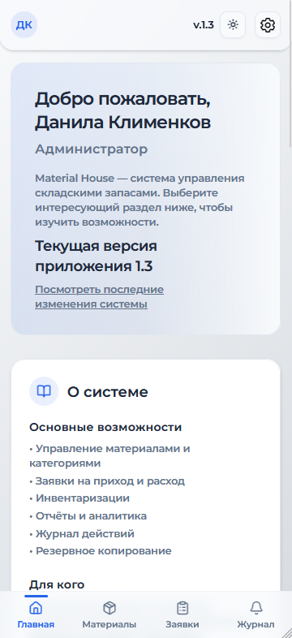
Рис. 16 Главная страница в мобильной версии
На данном скриншоте показан вид главной страницы приложения при просмотре на мобильном устройстве. Элементы интерфейса (навигационное меню, приветственный блок) адаптированы для вертикальной прокрутки, обеспечивая оптимальное использование пространства экрана смартфона.
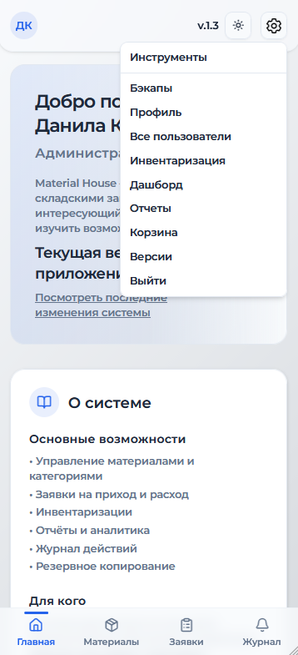
Рис. 21 Навигационное меню на мобильном устройстве
Скриншот демонстрирует раскрытое навигационное меню для пользователя с ролью «Администратор» на мобильном устройстве. Меню, содержащее ссылки на административные разделы, оптимизировано для удобного взаимодействия через касания.
Так же на рисунке 17 представлен вид нижней части сайта на мобильном устройстве. Элементы футера адаптированы для небольших экранов.
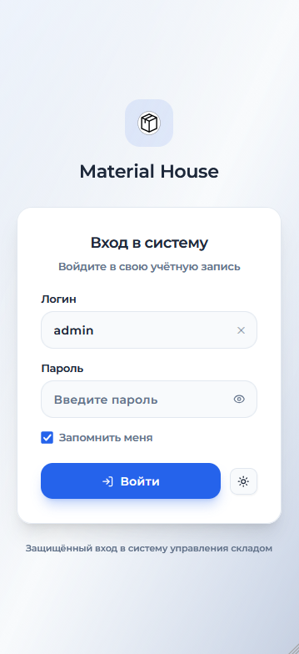
Рис. 18 Страница авторизации в мобильной версии
Скриншот показывает страницу входа в систему, адаптированную для мобильного устройства. Форма ввода логина и пароля, а также кнопки расположены таким образом, чтобы обеспечить лёгкое и точное взаимодействие.
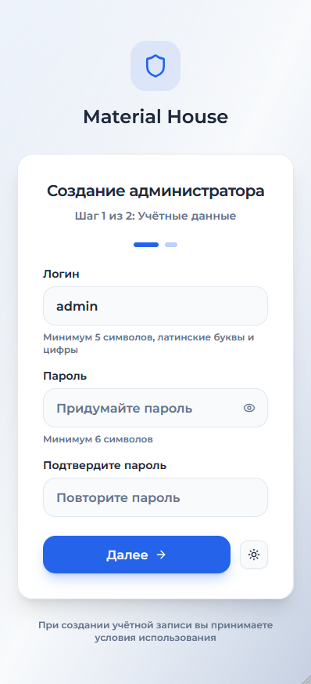
Рис. 19 Страница регистрации админа в мобильной версии
На данном скриншоте отображена страница создания первого пользователя при просмотре на мобильном устройстве. Поля формы и элементы управления корректно масштабируются и расположены для удобного заполнения.
В совокупности описанные подходы и компоненты обеспечили создание современного, функционального и удобного веб-ресурса, который соответствует всем поставленным задачам и требованиям к пользовательскому опыту и адаптивности, обеспечивая лёгкий доступ к информации и интуитивно понятную навигацию.

Приложение 2
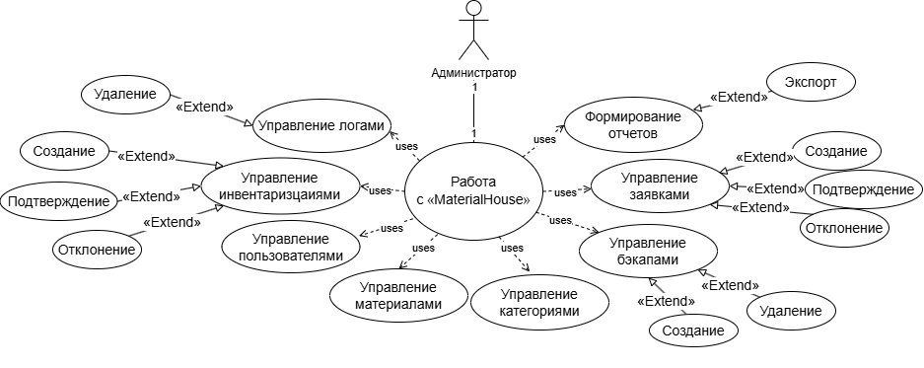
Рис. 1 Диаграмма прецедентов для актора Администратор
В процессе работы с системой «MaterialHouse» администратор решает следующие основные задачи:
- Управление пользователями: создает, редактирует и блокирует учетные записи сотрудников
- Управление базовыми сущностями: выполняет управление материалами, категориями и бэкапами, включая их создание и удаление
- Управление заявками и инвентаризациями: имеет полный доступ к управлению заявками и инвентаризациями для контроля всех процессов
- Техническое обслуживание системы: осуществляет управление логами, а также формирование отчетов и их экспорт
- Администрирование данных: поддерживает работоспособность системы
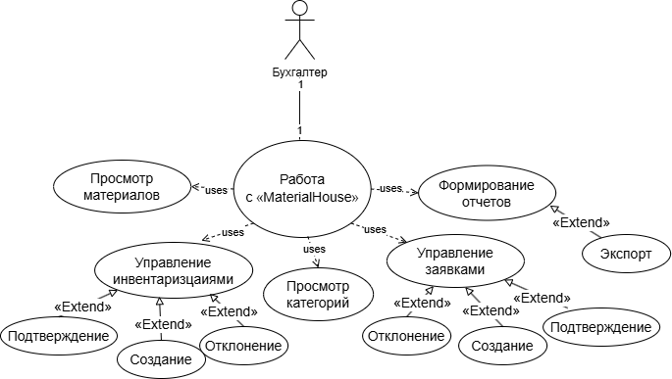
Рис. 26 Диаграмма прецедентов для актора Бухгалтер
В процессе работы с системой «MaterialHouse» бухгалтер решает следующие основные задачи:
- Управление заявками: обрабатывает входящие заявки, включая их создание, подтверждение или отклонение
- Управление инвентаризациями: участвует в процессе инвентаризации с возможностью создания, подтверждения или отклонения результатов
- Формирование отчетов: генерирует финансовую и складскую отчетность. При необходимости выполняет экспорт данных
- Просмотр и анализ: просматривает категории и материалы для проверки остатков
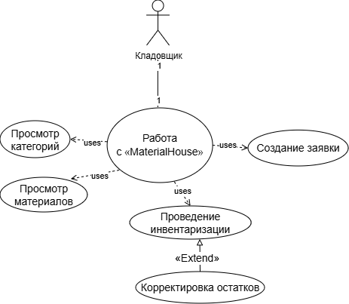
Рис. 27 Диаграмма последовательности для актора Кладовщик
В процессе работы с системой «MaterialHouse» кладовщик решает следующие основные задачи:
- Проведение инвентаризации: инициирует процесс проверки наличия материалов на складе. При обнаружении расхождений выполняет корректировку остатков
- Работа с заявками: создает заявки на пополнение или перемещение материалов.
- Просмотр данных: имеет доступ к просмотру категорий и материалов для контроля номенклатуры.
Таблица 1
«Диаграмма прецедентов»
№ | Прецедент | Описание | Акторы
1 | Аутентификация в системе | Вход в систему по логину и паролю, завершение сеанса (выход) | Кладовщик, Бухгалтер, Администратор

Продолжение таблицы 1
2 | Управление материалами | Добавление новых материалов, редактирование существующих (наименование, код, категория, единица измерения), удаление (при нулевом остатке) | Администратор
3 | Управление категориями | Ведение справочника категорий материалов (добавление, редактирование, удаление) | Администратор
4 | Управление пользователями | Создание учётных записей, назначение ролей, сброс паролей | Администратор
5 | Создание заявки на приход | Оформление заявки на отпуск материалов со склада с указанием позиций и количества | Кладовщик, Администратор
6 | Создание заявки на расход | Создание расходной операции, выбор материала, указание количества (не более остатка), уменьшение остатка | Кладовщик, Администратор
7 | Подтверждение заявки | Проверка заявки, созданной кладовщиком, и проведение операции (изменение остатков) либо отклонение | Бухгалтер, Администратор
8 | Просмотр заявок | Просмотр списка заявок с фильтрацией по статусу (ожидает, подтверждена, отклонена) | Кладовщик, Бухгалтер, Администратор
9 | Просмотр остатков | Получение информации о текущем количестве материалов на складе с возможностью поиска и сортировки | Кладовщик, Бухгалтер, Администратор
10 | Просмотр истории операций | Просмотр лога всех действий с материалами (когда, кем, какой материал, тип операции) | Администратор
11 | Управление бэкапами | Создание резервных копий базы данных, просмотр списка бэкапов, скачивание, удаление | Администратор

Продолжение таблицы 1
12 | Просмотр и управление логами | Просмотр журнала действий пользователей, фильтрация по типам событий, удаление записей | Администратор
Прецедент «Аутентификация в системе».
Описательная спецификация остальных прецедентов выполнена по аналогичному шаблону.
Прецедент: Аутентификация в системе
Краткое описание: предоставляет пользователю возможность войти в систему, подтвердив свою личность с помощью учётных данных, и получить доступ к функционалу, соответствующему его роли.
Акторы: кладовщик, бухгалтер, администратор
Предусловия:
- Система запущена и доступна.
- Пользователь имеет действующие учётные данные (логин и пароль).
Основной поток событий:
- Пользователь открывает страницу входа в систему.
- Система отображает форму ввода логина и пароля.
- Пользователь вводит логин и пароль.
- Пользователь нажимает кнопку «Войти».
- Система отправляет учётные данные на сервер для проверки.
- Сервер выполняет запрос к таблице users для поиска пользователя по логину.
- Если пользователь найден, сервер сравнивает введённый пароль с хешем, хранящимся в базе данных.
- При совпадении сервер генерирует JWT-токен, содержащий идентификатор пользователя, имя пользователя и роль.
- Сервер создаёт запись в таблице notifications о входе пользователя в систему.
- Сервер возвращает токен и данные пользователя клиенту.
- Клиентская часть сохраняет токен и данные пользователя в локальное хранилище.
- Система перенаправляет пользователя на главную страницу.
Альтернативные потоки:
- 2. Первый вход в систему:
- Система определяет, что в таблице users нет ни одной записи.
- Вместо формы входа отображается форма регистрации первого пользователя.
- Пользователь вводит логин, пароль и подтверждение пароля.
- Пользователь нажимает кнопку «Создать».
- Сервер проверяет, что пароль не менее 6 символов и совпадает с подтверждением.
- Сервер создаёт пользователя с ролью admin.
- Далее выполняется основной поток, начиная с шага 8.
- 7. Пользователь не найден:
- Сервер не обнаруживает пользователя с указанным логином.
- Сервер возвращает ошибку аутентификации.
- Система отображает сообщение «Неверные данные».
- Пользователь может повторить ввод.
- 8. Неверный пароль:
- Сервер обнаруживает, что введённый пароль не совпадает с хешем.
- Сервер возвращает ошибку аутентификации.
- Система отображает сообщение «Неверные данные».
- Пользователь может повторить ввод.
Постусловия:
- При успешной аутентификации пользователь получает доступ к системе в соответствии со своей ролью.
- В таблицу notifications добавлена запись о входе пользователя.
При неуспешной аутентификации состояние системы не изменяется
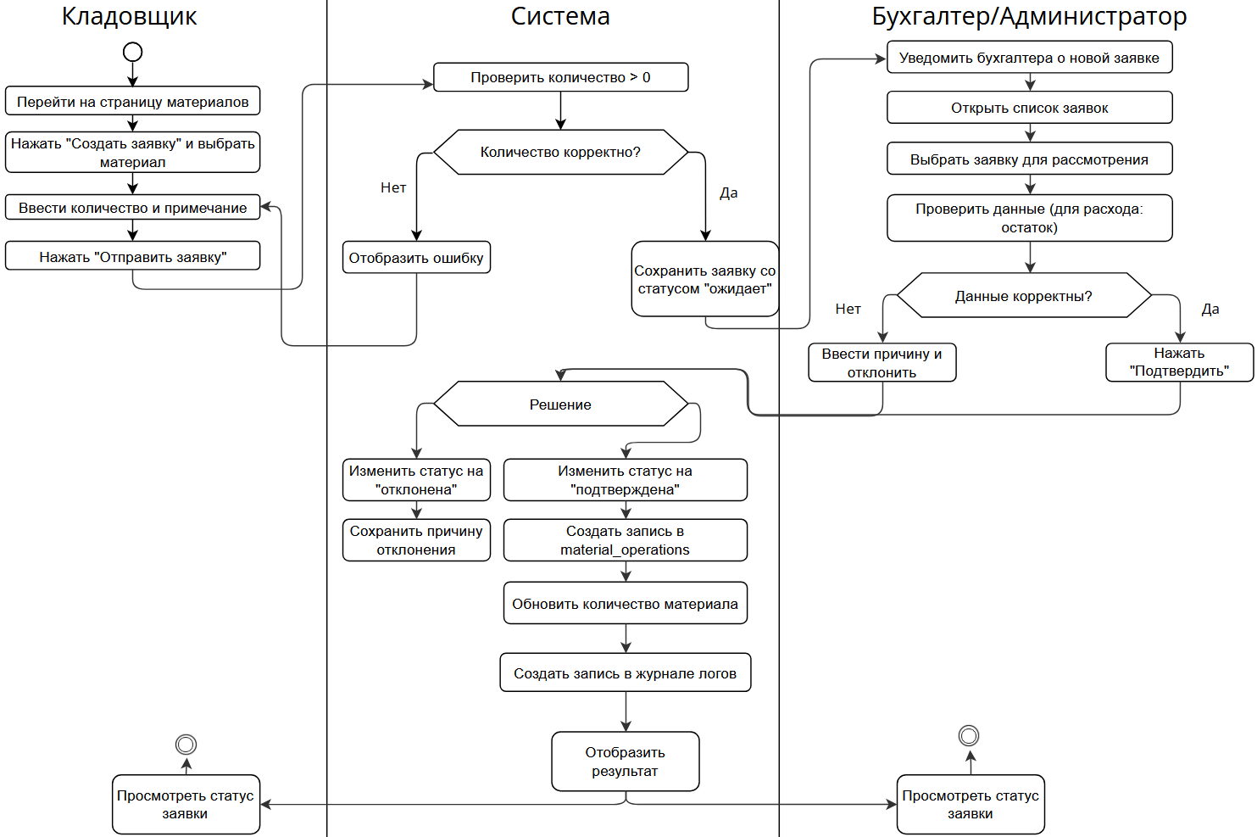
Рис. 2. Диаграмма деятельности «Создание и подтверждение заявки»
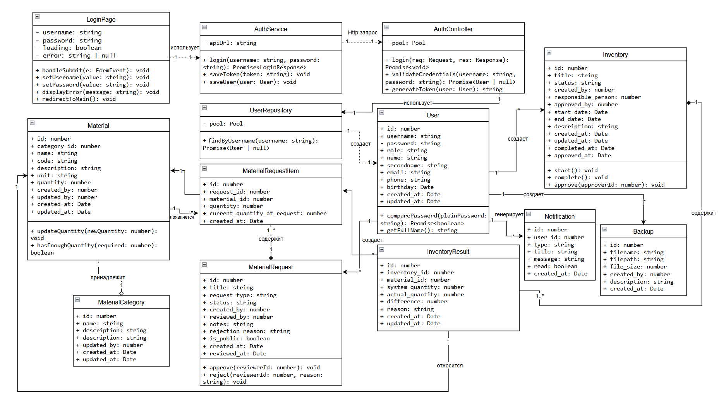
Рис. 3. Диаграмма классов
На основе анализа предметной области и реализованной структуры базы данных выделены следующие ключевые классы:
- Пользователь (User) – базовый класс, содержащий общую информацию об учётной записи. Имеет атрибуты для идентификации (id, username), аутентификации (password), ролевой модели (role) и персональных данных (name, secondname, email, phone, birthday). Класс также содержит метод comparePassword для проверки введённого пароля.
- Категория материалов (MaterialCategory) – справочная сущность для группировки материалов по типам. Содержит название и описание категории, а также информацию о том, кто создал и кто последним обновил запись.
- Материал (Material) – основная сущность складского учёта. Включает наименование, уникальный код, единицу измерения, текущее количество на складе, а также ссылку на категорию. Содержит методы для обновления количества и проверки достаточности остатка.
- Заявка (MaterialRequest) – сущность, реализующая двухэтапный процесс операций. Кладовщик создаёт заявку со статусом «pending», бухгалтер или администратор подтверждает либо отклоняет её. Класс содержит методы approve и reject для изменения статуса заявки.
- Позиция заявки (MaterialRequestItem) – вспомогательная сущность, детализирующая состав заявки. Содержит ссылку на материал, запрашиваемое количество и остаток материала на момент создания заявки.
- Инвентаризация (Inventory) – сущность, представляющая процесс сверки фактического наличия материалов с учётными данными. Содержит информацию о статусе, ответственном лице, датах проведения и результатах. Включает методы start, complete и approve для управления жизненным циклом инвентаризации.
- Результат инвентаризации (InventoryResult) – сущность, фиксирующая результат сверки по каждому материалу. Содержит системное количество, фактическое количество, вычисляемую разницу и причину расхождения.
- Бэкап (Backup) – хранит информацию о созданных резервных копиях базы данных, включая имя файла, путь, размер и дату создания.
- Уведомление (Notification) – используется для логирования всех значимых действий в системе. Содержит тип события, заголовок, подробное сообщение и флаг прочтения.
Взаимосвязи между классами (обозначенные линиями на диаграмме) показывают, как сущности связаны в рамках предметной области. Пользователь может создавать материалы, категории, заявки, инвентаризации и бэкапы. Один материал может принадлежать одной категории и фигурировать во многих позициях заявок и результатах инвентаризаций. Одна заявка содержит множество позиций. Одна инвентаризация содержит множество результатов. Детальное понимание структуры классов и их взаимосвязей, представленное на диаграмме, является основой для проектирования структуры базы данных и определения архитектуры программных модулей.
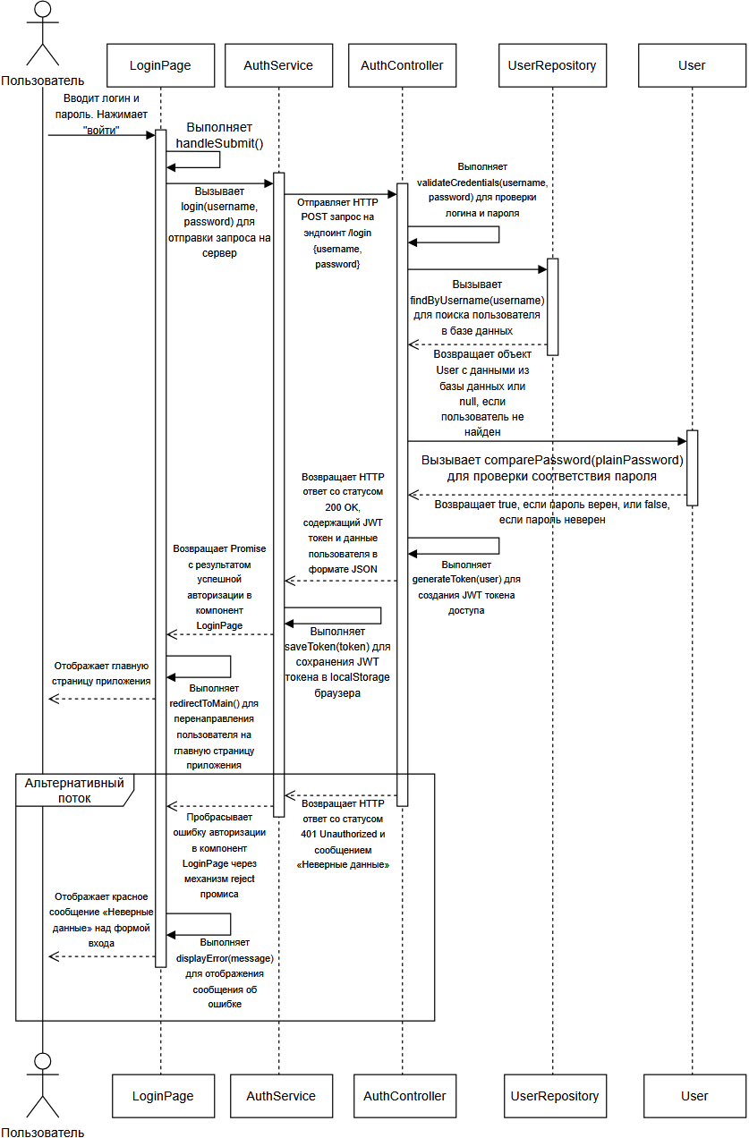
Рис. 4. Диаграмма последовательности «Авторизация пользователя»
На диаграмме последовательности используются следующие объекты:
- Пользователь – актор, представляющий пользователя системы (кладовщика, бухгалтера или администратора), который инициирует процесс авторизации.
- LoginPage – объект класса React-компонента, отвечающий за отображение формы входа, обработку введённых данных и перенаправление после успешной авторизации. Использует методы handleSubmit, displayError и redirectToMain.
- AuthService – объект сервиса авторизации на клиентской стороне, который отправляет HTTP-запрос на сервер, сохраняет полученный токен и данные пользователя. Использует методы login, saveToken и saveUser.
- AuthController – объект контроллера на серверной стороне, который обрабатывает входящие запросы, проверяет учётные данные и генерирует JWT-токен. Использует методы validateCredentials и generateToken.
- UserRepository – объект репозитория, отвечающий за взаимодействие с базой данных. Использует метод findByUsername для поиска пользователя по логину.
- User – объект класса User, представляющий учётную запись в базе данных. Использует метод comparePassword для проверки соответствия введённого пароля сохранённому хешу.
Общие элементы для всех ролей:
- Верхнее меню (Header): отображает роль текущего пользователя и его полное имя (на десктопной версии). Содержит кнопку переключения темы (светлая/тёмная) и выпадающее меню с инструментами: переход в профиль, дашборд, отчёты, инвентаризацию, а также кнопку выхода из системы. Для администратора в меню также доступен раздел «Бэкапы».
- Навигация (DesktopNavigation / MobileNavigation): обеспечивает быстрый доступ к основным разделам приложения. Для десктопной версии используется горизонтальное меню в верхней части страницы. Для мобильных устройств реализовано нижнее навигационное меню с иконками, позволяющее удобно переключаться между разделами. Пункты навигации включают: «Главная», «Материалы» (с выпадающим подменю «Материалы» и «Категории»), «Заявки», «Все пользователи» (только для администратора), «Профиль», «Журнал» (только для администратора).
- Профиль пользователя (/profile, /profile/:id): страница отображает личную информацию пользователя: имя, фамилию, роль, логин, электронную почту, номер телефона, дату рождения, а также даты создания и последнего обновления аккаунта. Пользователь может редактировать свои данные (имя, фамилию, email, телефон, дату рождения) через модальное окно, а также менять пароль. Администратор имеет возможность просматривать и редактировать профили других пользователей, а также изменять их роли.
Функционал в зависимости от роли:
- Личный кабинет Администратора (admin): администратор имеет полный контроль над системой. Доступны следующие разделы: управление пользователями (создание, просмотр, редактирование, удаление), управление категориями материалов (создание, редактирование, удаление), управление материалами (создание, редактирование, удаление), управление заявками (просмотр, подтверждение, отклонение), управление инвентаризациями (создание, редактирование, проведение, утверждение, отмена), управление бэкапами (создание, скачивание, удаление), просмотр журнала логов, формирование отчётов, дашборд с аналитикой.
- Личный кабинет Бухгалтера (accountant): бухгалтер имеет доступ к финансово значимым операциям. Доступны следующие разделы: управление заявками (просмотр, подтверждение, отклонение), управление инвентаризациями (создание, проведение, утверждение), формирование отчётов, дашборд с аналитикой, просмотр материалов и категорий, просмотр профиля.
- Личный кабинет Кладовщика (storekeeper): кладовщик является основным пользователем, работающим с материалами на складе. Доступны следующие разделы: создание заявок на приход и расход материалов, участие в инвентаризациях (проведение пересчёта и ввод фактических остатков), просмотр материалов и категорий, просмотр профиля.
Таблица 2
«API эндпоинты»
Метод | Ссылка (endpoint) | Ответ (json)
GET | /countUsers | { hasUsers: boolean}
POST | /registerFirst | { token: string, user: { id, username, role, name, secondname } }
POST | /login | { token: string, user: { id, username, role, name, secondname } }
GET | /verifyToken | { valid: boolean, user: { id, username, role, name, secondname } }
POST | /createUser | { user: { id, username, role, name, secondname } }
GET | /users | { users: [{ id, username, role, name, secondname, created_at }] }
GET | /users/:id | { user: { id, username, role, name, secondname, email, phone, birthday, created_at, updated_at } }
PUT | /users/:id | { user: { id, username, role, name, secondname, email, phone, birthday, created_at, updated_at } }
PUT | /users/:id/password | { message: string }
DELETE | /users/:id | { message: string, deletedUser: { id, username } }

Продолжение таблицы 2
GET | /categories | { categories: [{ id, name, description, created_by, updated_by, created_at, updated_at }] }
POST | /categories | { category: { id, name, description, created_by, created_at } }
PUT | /categories/:id | { category: { id, name, description, updated_by, updated_at } }
DELETE | /categories/:id | { message: string, deletedCategory: { id, name } }
GET | /materials | { materials: [{ id, name, code, description, unit, quantity, category_id, category_name, created_by, updated_by, created_at, updated_at }], stats: { total_materials, total_quantity, categories_count } }
GET | /materials/:id | { material: { id, name, code, description, unit, quantity, category_id, category_name, created_by, updated_by, created_at, updated_at } }
POST | /materials | { material: { id, name, code, description, unit, quantity, category_id, created_by, created_at } }
PUT | /materials/:id | { material: { id, name, code, description, unit, category_id, updated_by, updated_at } }
DELETE | /materials/:id | { message: string, deletedMaterial: { id, name, code } }
GET | /requests | { requests: [{ id, title, request_type, status, created_by_username, created_at, is_public, items_preview }] }
POST | /requests | { request: { id, title, request_type, status, created_by, created_at, notes, is_public }, autoApproved: boolean }

Продолжение таблицы 2
PUT | /requests/:id/approve | { message: string }
PUT | /requests/:id/reject | { message: string }
GET | /requests/:id | { request: { id, title, request_type, status, created_by, created_by_username, created_by_name, created_by_secondname, reviewed_by, reviewed_by_username, reviewed_at, notes, rejection_reason, is_public, created_at }, items: [{ id, material_id, name, code, unit, quantity, current_quantity_at_request }] }
GET | /inventories | { inventories: [{ id, title, status, created_by_username, responsible_username, start_date, end_date, description, created_at, completed_at, approved_at, total_items, checked_items }] }
GET | /inventories/:id | { inventory: { id, title, status, created_by, created_by_username, responsible_person, responsible_username, start_date, end_date, description, created_at, completed_at, approved_at, approved_by_username }, categories: [{ category_id, name }], selected_materials: [{ material_id, name, code }], results: [{ id, material_id, name, code, unit, system_quantity, actual_quantity, difference, reason }] }
POST | /inventories | { inventory: { id, title, status, created_by, responsible_person, start_date, end_date, description, created_at } }
Продолжение таблицы 2
PUT | /inventories/:id | { inventory: { id, title, responsible_person, start_date, end_date, description, updated_at } }
PUT | /inventories/:id/start | { message: string }
PUT | /inventories/:id/results | { message: string }
PUT | /inventories/:id/complete | { message: string }
PUT | /inventories/:id/approve | { message: string }
PUT | /inventories/:id/cancel | { message: string }
DELETE | /inventories/:id | { message: string }
GET | /backups | { backups: [{ id, filename, filepath, file_size, created_by, created_by_username, name, secondname, description, created_at, file_exists }] }
POST | /backups | { backup: { id, filename, file_size, created_at, description } }
GET | /backups/:id/download | (возвращает файл .sql)
DELETE | /backups/:id | { message: string, deletedBackup: { id, filename } }
GET | /logs | { logs: [{ id, user_id, type, title, message, read, created_at, user_name, name, secondname }] }
DELETE | /logs/:id | { message: string }
DELETE | /logs | { message: string }
GET | /dashboard/metrics | { total_materials: number, total_quantity: number, pending_requests: { total, incoming, outgoing }, completed_requests: number, completed_change: number }
Продолжение таблицы 2
GET | /dashboard/movement | { data: [{ date: string, incoming: number, outgoing: number }] }
GET | /dashboard/inventory-status | { data: [{ name: string, count: number, color: string }], total: number }
GET | /dashboard/requests-status | { data: [{ name: string, count: number, color: string }], total: number }
GET | /reports/material-movement | { data: [{ date, request_title, request_type, material_name, code, category_name, quantity, created_by_username }], summary: { incoming, outgoing, turnover } }
GET | /reports/requests | { data: [{ id, title, request_type, status, created_at, reviewed_at, rejection_reason, created_by_username, reviewed_by_username, items_preview }], summary: { pending, approved, rejected, total } }
GET | /reports/turnover-balance | { data: [{ id, name, code, unit, category_name, opening_balance, incoming, outgoing, closing_balance }], summary: { total_opening, total_incoming, total_outgoing, total_closing } }
GET | /reports/user-activity | { data: [{ id, username, name, secondname, role, requests_created, requests_approved, requests_rejected, inventories_completed }] }
GET | /reports/materials-list | { materials: [{ id, name, code, category_id }] }
GET | /reports/users-list | { users: [{ id, username, name, secondname, role }] }

Таблица 10
«Основные вехи и дедлайны»
№ | Процесс | Плановые даты | Критерии завершения | Ответственный
1 | Завершение анализа требований | 1-7 дни | Утверждённое ТЗ, требования задокументированы | Студент
2 | Проектирование (БД, UI, API) | 8-21 дни | ER-диаграмма, макеты UI, спецификация API | Студент
3 | Готовность Backend к интеграции | 22-42 дни | API полностью разработано, протестировано в Postman | Студент
4 | Готовность Frontend к интеграции | 22-52 дни | UI разработан, компоненты созданы | Студент
5 | Интеграция компонентов | 53-63 дни | Система функционирует как единое целое | Студент
6 | Завершение тестирования | 64-74 дни | Все тест-кейсы выполнены, критические дефекты закрыты | Студент
7 | Завершение приёмочного тестирования | 75-84 дни | Проверено соответствие ТЗ | Студент + руководитель
8 | Подготовка документации | 85-105 дни | Пользовательское руководство, техническая документация | Студент
9 | Подготовка к защите | 106-125 дни | Презентация готова, все материалы на GitHub | Студент
10 | Защита дипломного проекта | Май 2026 | Оценка ГЭК | ГЭК

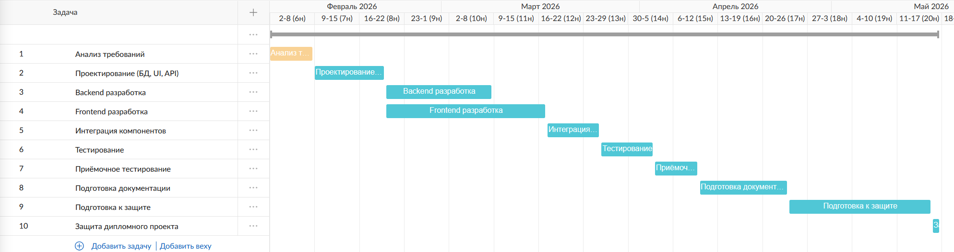
Рис. 17 Диаграмма Ганта
Разработанное расписание проекта с выделением ключевых вех позволяет контролировать ход выполнения работ и своевременно выявлять отклонения от плана.
Таблица 3
«Целевые показатели успеха проекта»
Критерий | Целевое значение | Как измеряется | Ответственный
Функциональная полнота | 100% требований из ТЗ реализовано | Чек-лист функций, приёмочное тестирование | Студент
Качество кода | Отсутствие критических ошибок, логирование всех действий | Code review, ручное тестирование | Студент
Производительность | API ответ ≤ 500 мс (95-й процентиль) | Измерение времени ответа в Postman | Студент
Надёжность | Доступность ≥ 99% (при локальном развёртывании) | Мониторинг доступности | Студент
Безопасность | 0 критических уязвимостей | Проверка JWT, защита маршрутов, хеширование паролей | Студент
Удобство использования | Интерфейс понятен без обучения | Тестирование на потенциальных пользователях | Студент
Документация | Полная документация пользователя и API | Проверка наличия документов | Студент
Продолжение таблицы 3
Соблюдение сроков | Завершение к 15 мая 2026 | План-факт анализ | Студент
Соблюдение бюджета | ±10% от 88 500 рублей | Финансовый отчёт | Студент

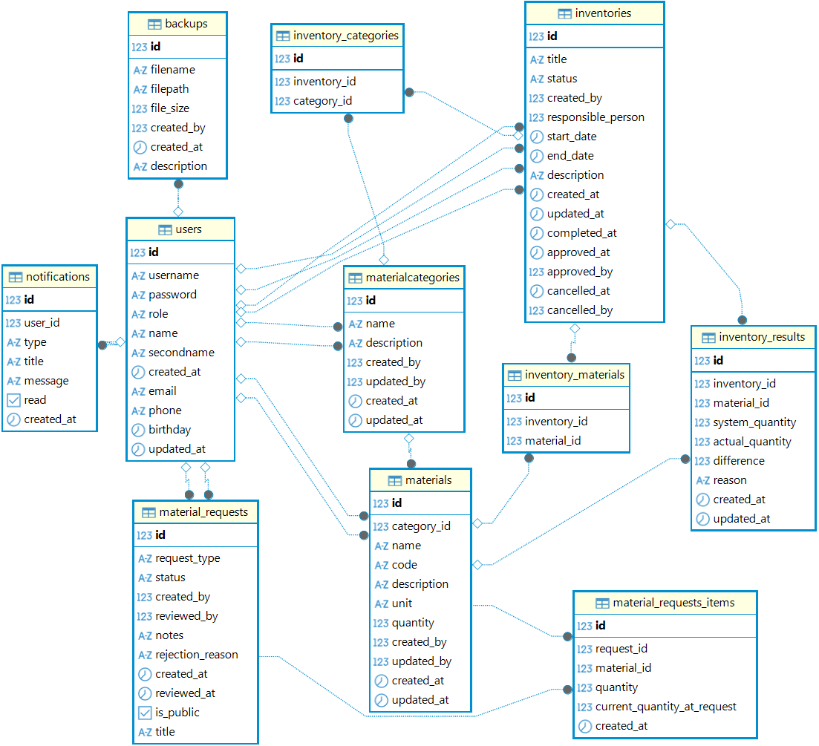
Рис. 11. ER-диаграмма
Полное описание этапов жизненного цикла проекта
Фаза инициации (1–7 дни):
Цель: авторизовать проект и собрать требования.
- Получение и анализ технического задания
- Анализ предметной области складского учёта
- Изучение существующих аналогов
- Выявление основных рисков и ограничений проекта
- Формальная авторизация проекта (подпись Устава)
Фаза планирования (8–21 дни):
Цель: разработать детальный план выполнения проекта.
- Проектирование архитектуры системы (клиент-серверная архитектура, диаграммы)
- Проектирование базы данных PostgreSQL (ER-диаграмма, таблицы, связи)
- Проектирование пользовательского интерфейса (макеты, прототипы)
- Проектирование RESTful API (спецификация эндпоинтов)
- Разработка иерархической структуры работ (ИСР)
- Составление расписания проекта (диаграмма Ганта)
- Разработка плана тестирования
- Определение ресурсов
- Расчёт бюджета по категориям
- Выявление и анализ рисков (минимум 8-10 рисков)
Фаза исполнения (22–63 дни)
Цель: разработать компоненты системы и подготовить их к интеграции.
Backend-разработка (Node.js + Express):
  - Настройка проекта Node.js и установка зависимостей
  - Разработка модели данных и подключение к PostgreSQL
  - Разработка REST API для аутентификации пользователей
  - Разработка REST API для управления категориями материалов
  - Разработка REST API для управления материалами
  - Разработка REST API для управления заявками (создание, подтверждение, отклонение)
  - Разработка REST API для управления инвентаризациями
  - Разработка REST API для управления бэкапами
  - Разработка REST API для формирования отчётов
  - Написание unit-тестов для API
Frontend-разработка (React + TypeScript):
  - Создание проекта React с использованием Vite
  - Установка и настройка Tailwind CSS
  - Разработка компонентов аутентификации
  - Разработка компонентов управления материалами и категориями
  - Разработка компонентов управления заявками
  - Разработка компонентов проведения инвентаризации
  - Разработка компонентов отчётов и экспорта данных
  - Разработка дашборда с графиками и метриками
  - Разработка адаптивного дизайна для мобильных устройств
  - Интеграция Frontend с Backend API
Database-разработка:
  - Создание схемы БД согласно ER-диаграмме
  - Настройка индексов для оптимизации запросов
  - Настройка внешних ключей и ограничений для целостности данных
  - Создание скриптов миграции БД
Фаза мониторинга и контроля (64–84 дни):
Цель: обеспечить качество продукта и соответствие требованиям.
  - Интеграция Backend и Frontend компонентов
  - Интеграционное тестирование API через Postman/Swagger
  - Системное тестирование (полное тестирование всей системы)
  - Тестирование безопасности (JWT, авторизация, защита маршрутов)
  - Исправление критических и высокоприоритетных дефектов
  - Оптимизация производительности
  - Еженедельные встречи с руководителем, корректировка плана
Фаза завершения (85–125 дни):
Цель: подготовить продукт к защите и внедрению.
  - Финальное исправление оставшихся дефектов
  - Подготовка пользовательской документации (руководство пользователя)
  - Подготовка технической документации (API документация)
  - Подготовка презентации для защиты на ГЭК
  - Репетиция защиты
  - Финальное развёртывание системы
Таблица 7
«Высокоуровневые риски и стратегии реагирования»
ID | Риск | Вероятность | Влияние | Приоритет | Стратегия | Мера реагирования | Мониторинг
R1 | Неправильное понимание требований к складскому учёту | Средняя (0.5) | Высокое (3) | 7.5 | Смягчение | Регулярные консультации с преподавателем, изучение предметной области | Еженедельно
R2 | Недооценка сложности фронтенд-разработки (React + TypeScript) | Средняя (0.5) | Высокое (3) | 7.5 | Смягчение | Изучение документации, поэтапная разработка | Еженедельно
R3 | Изменение требований в процессе разработки | Высокая (0.7) | Среднее (2) | 7.0 | Принятие | Формальная процедура управления изменениями, резервное время 20% | Журнал изменений
R4 | Болезнь или отсутствие автора (студента) | Низкая (0.3) | Высокое (3) | 4.5 | Избежание | Документирование кода, резервное копирование на GitHub | Ежедневно
R5 | Проблемы с интеграцией Frontend и Backend | Средняя (0.5) | Среднее (2) | 5.0 | Смягчение | Ранняя интеграция (с 2-й недели разработки), тестирование API через Postman | При каждой интеграции
R6 | Недостаточная производительность API | Низкая (0.3) | Среднее (2) | 3.0 | Смягчение | Оптимизация SQL-запросов, индексы в PostgreSQL | При нагрузочном тестировании

Продолжение таблицы 7
R7 | Уязвимости безопасности (JWT, SQL-инъекции) | Низкая (0.3) | Высокое (3) | 4.5 | Смягчение | Использование параметризованных запросов, хеширование bcrypt, валидация входных данных | Security review
R8 | Сложность с экспортом в PDF/Excel | Средняя (0.5) | Низкое (1) | 2.5 | Смягчение | Использование библиотек (xlsx, генерация HTML для PDF) | При разработке отчётов

Приложение 3
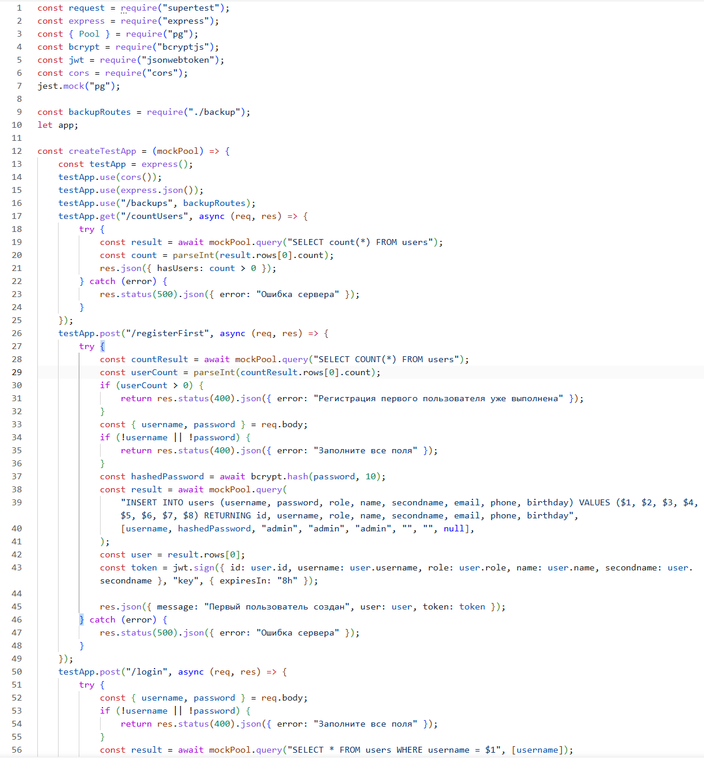
Рис. 23 Код модульного тестирования
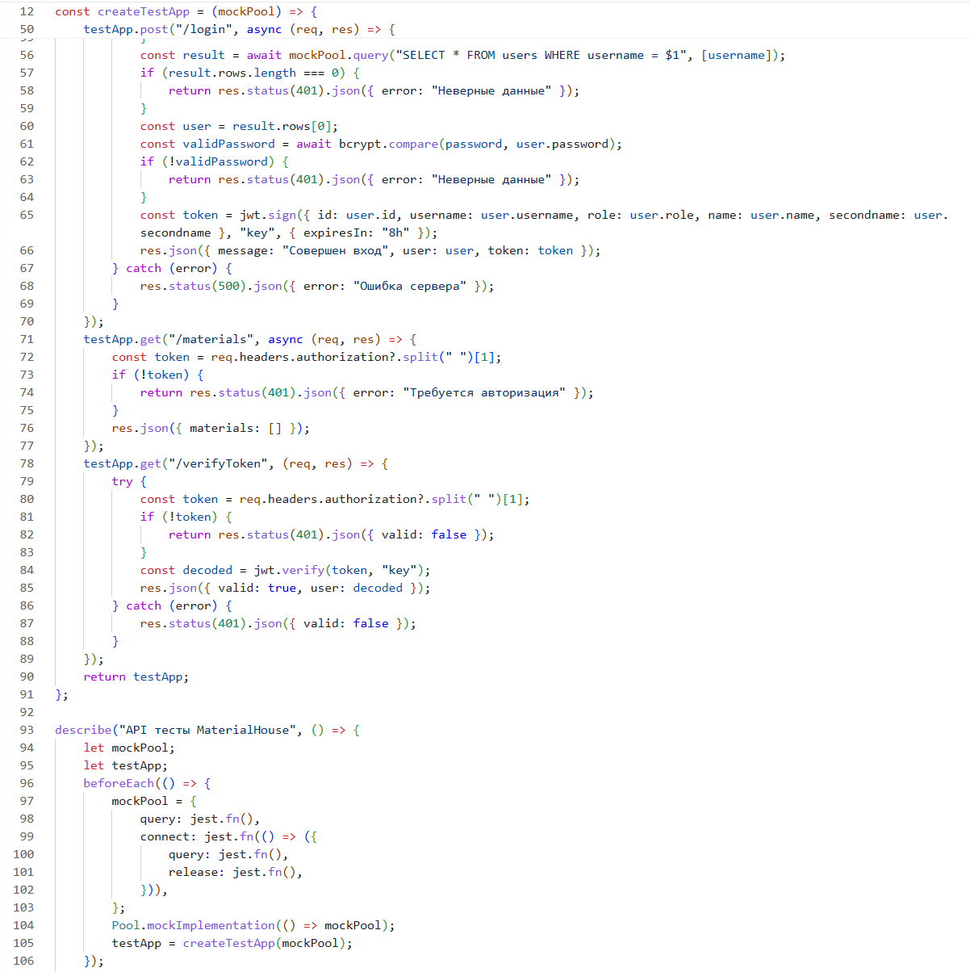
Рис. 24 Код модульного тестирования
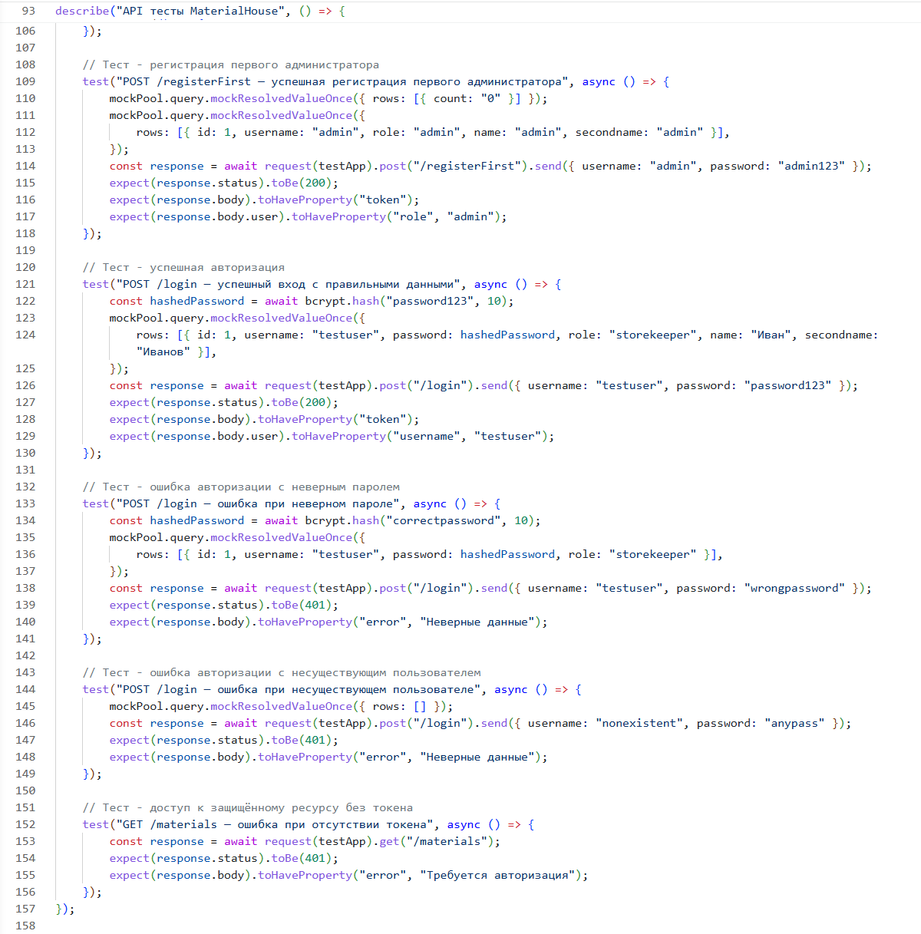
Рис. 25 Код модульного тестирования
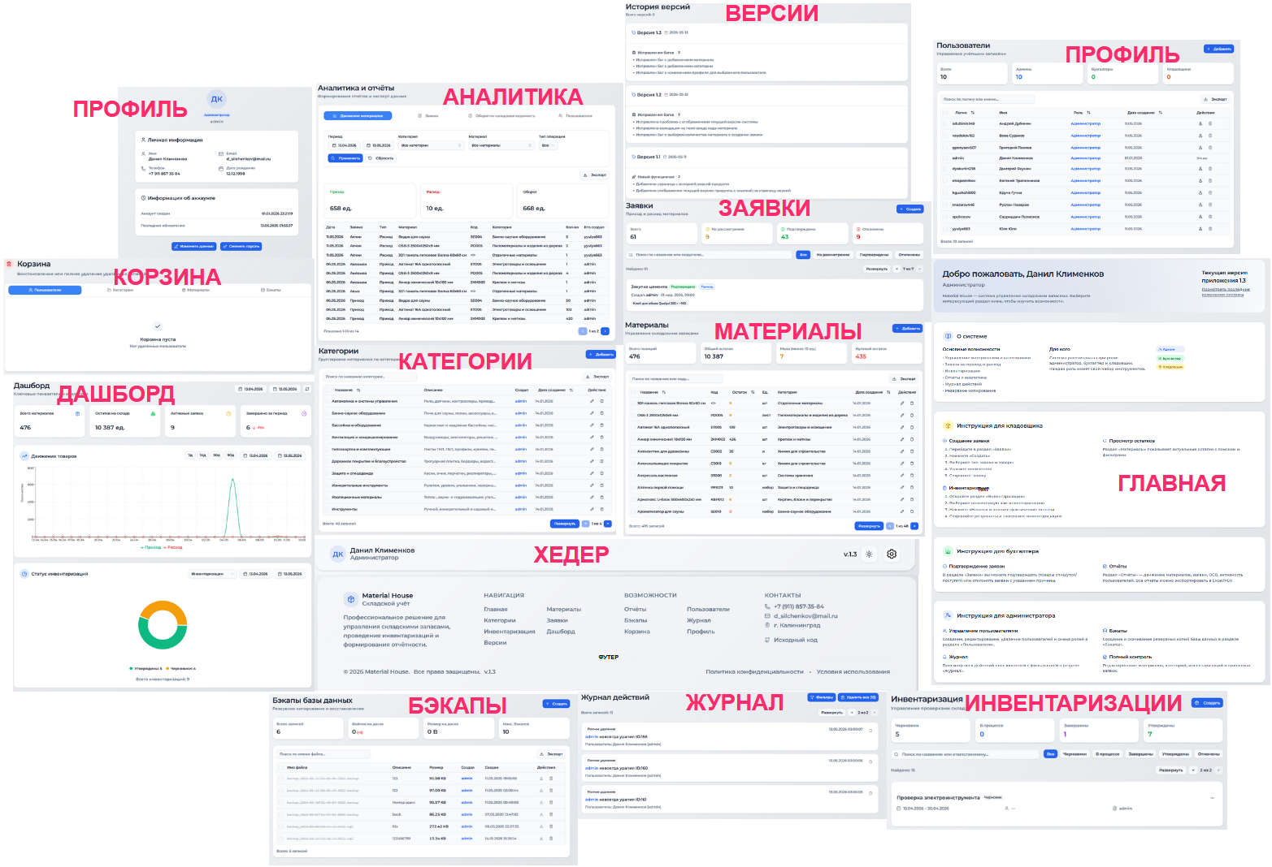
Рис. 10 Диаграмма Wireframe (веб-приложения)
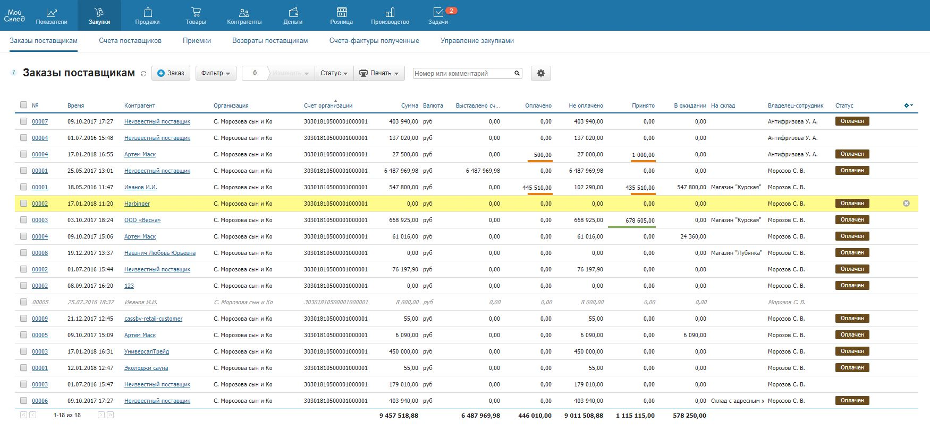
Рис. 28 Интерфейс сервиса «МойСклад»
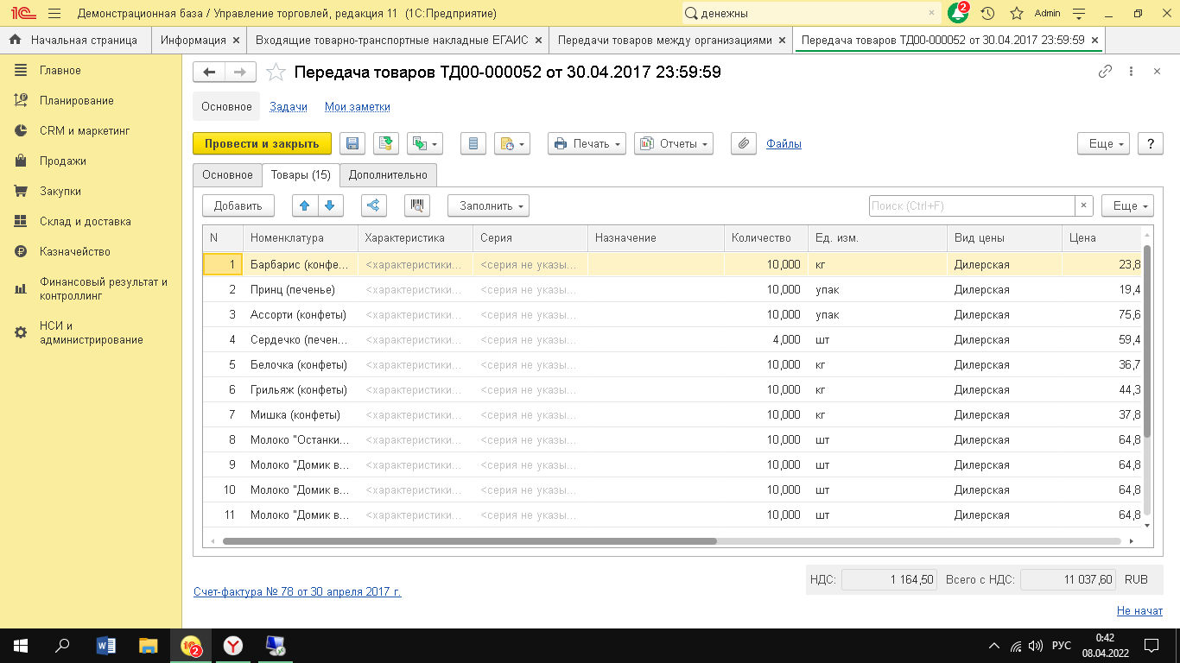
Рис. 29 Интерфейс системы «1С: Торговля и склад»
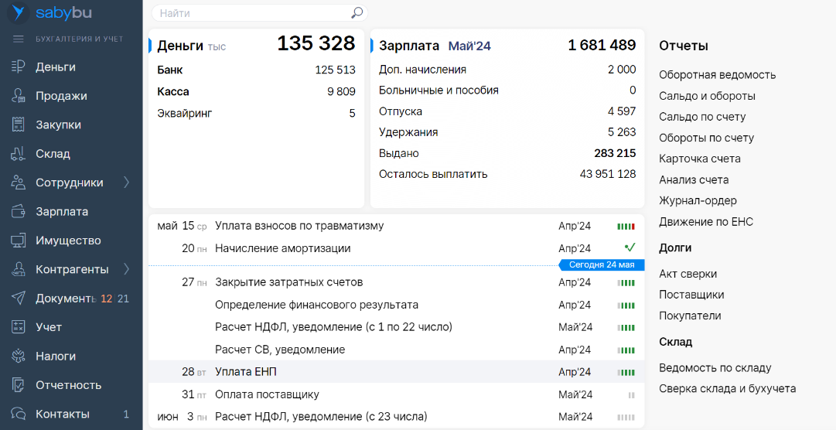
Рис. 30 Интерфейс системы «Saby»

Приложение 4
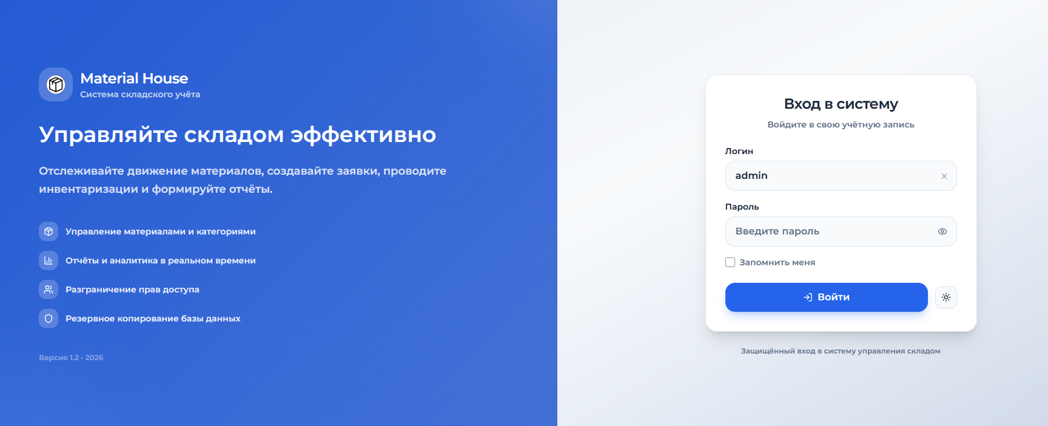
Рис.12. Страница входа
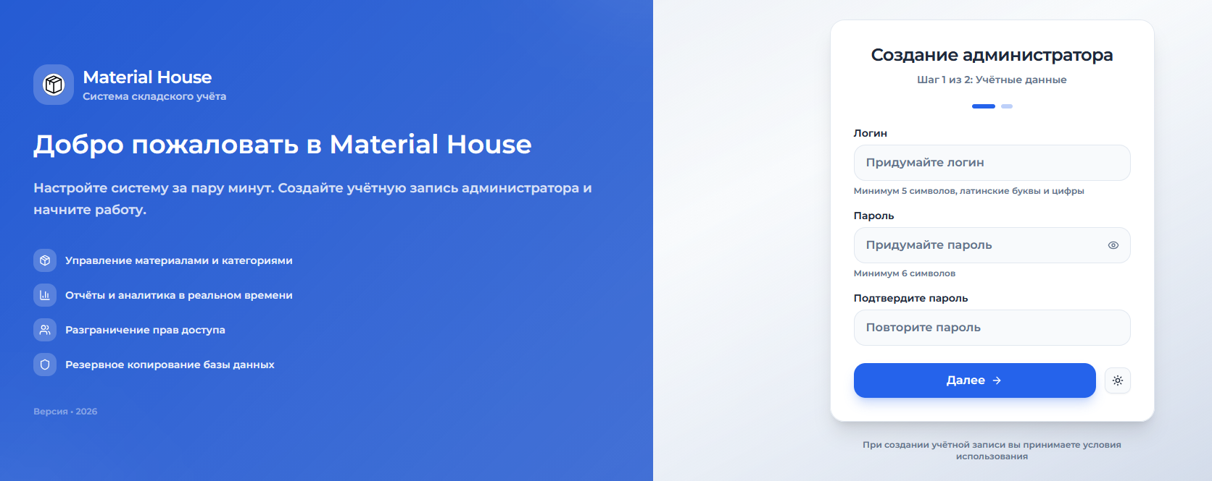
Рис. 13 Страница создания админа
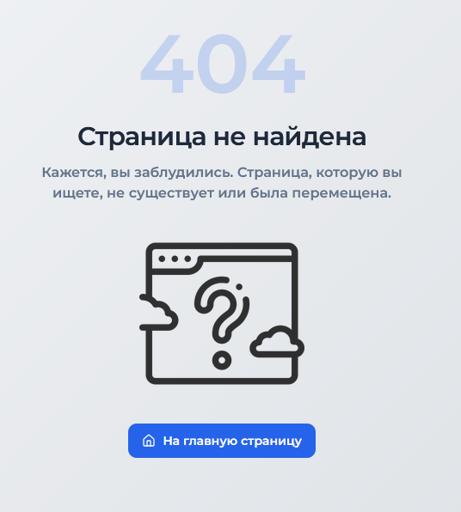
Рис. 14 Страница 404 Not Found
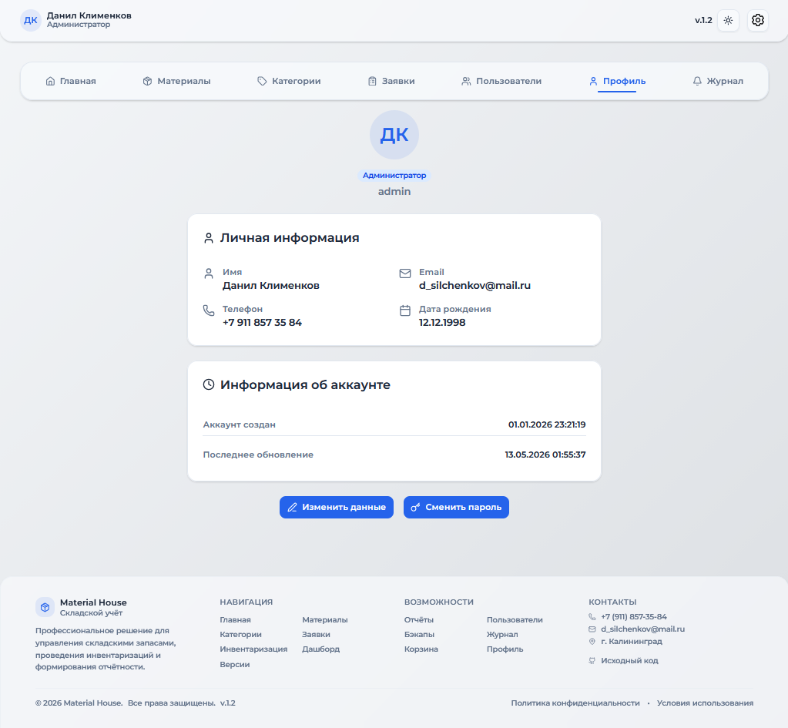
Рис. 15 Личный кабинет

Приложение 5
Таблица 4
«Нефункциональные требования»
Требование | Описание | Целевое значение
Производительность | Время ответа API | ≤ 500 мс
Производительность | Время загрузки главной страницы | ≤ 2 сек
Масштабируемость | Одновременные пользователи | ≥ 50
Масштабируемость | Количество материалов в системе | ≥ 10 000
Надёжность | Доступность системы (локально) | ≥ 99%
Безопасность | Шифрование паролей | bcrypt
Безопасность | Протокол передачи данных | HTTP/HTTPS
Безопасность | Защита от SQL-инъекций | Параметризованные запросы
Продолжение таблицы 4
Совместимость | Браузеры (десктоп) | Chrome, Firefox, Edge, Safari
Совместимость | Мобильные устройства | Планшеты (iOS, Android)

Таблица 6
«Внешние заинтересованные стороны»
Заинтересованная сторона | Интерес | Влияние | Стратегия взаимодействия
Руководитель дипломного проекта | Качественное выполнение проекта, оценка на высокий балл | Высокое | Еженедельные консультации, отчёты о статусе
Государственная экзаменационная комиссия (ГЭК) | Демонстрация профессиональных компетенций | Высокое | Качественная презентация, полная документация
Потенциальные пользователи (кладовщики, бухгалтеры) | Удобство использования, надёжность | Среднее | Тестирование на знакомых пользователях, сбор обратной связи
Потенциальный заказчик (руководитель предприятия) | Получение готового продукта, ROI | Среднее | Демонстрация прогресса, приёмочное тестирование

Таблица 9
«Финансовый бюджет»
Статья расходов | Кол-во | Стоимость ед., руб. | Период | Сумма, руб.
ИНФРАСТРУКТУРА И ХОСТИНГ
Локальный сервер (на период разработки) | 1 | 0 (свой ПК) | – | 0
Доменное имя (.ru) | 1 | 500 | 1 год | 500
ЛИЦЕНЗИИ И ПО
IDE (VS Code) | 1 | Бесплатно | – | 0
Продолжение таблицы 10
Git repository (GitHub Free) | 1 | Бесплатно | – | 0
PostgreSQL | 1 | Бесплатно | – | 0
Node.js | 1 | Бесплатно | – | 0
Draw.io (диаграммы) | 1 | Бесплатно | – | 0
Figma (прототипы) | 1 | Бесплатно | – | 0
УСЛУГИ КОНСУЛЬТАНТОВ
Консультации руководителя | 40 часов | 0 (в рамках диплома) | – | 0
ПРОЧИЕ РАСХОДЫ
Печать документации | 1 | 1 500 | – | 1 500
Канцелярские принадлежности | 1 | 500 | – | 500
Зарезервировано на непредвиденные расходы | 1 | 10% бюджета | – | 250
ИТОГО БЮДЖЕТ |  |  |  | 2 750
Таблица 11
«Технические характеристики ПП»
Характеристика | Значение
Язык программирования клиентской части | TypeScript, React
Язык программирования серверной части | JavaScript, Node.js
Система управления базами данных | PostgreSQL
Операционная система сервера | Linux, Windows
Клиентские устройства | ПК, ноутбуки, планшеты (iOS, Android)
Браузеры | Google Chrome, Mozilla Firefox, Safari, Microsoft Edge (последние 2 версии)
Требования к оперативной памяти | от 4 ГБ
Требования к свободному дисковому пространству | от 1 ГБ

Таблица 12
«Трудоёмкость разработки»
№ п/п | Виды работ | Трудоёмкость, дни
1 | Получение и анализ технического задания | 3
2 | Сбор информации и анализ предметной области | 5
3 | Проектирование архитектуры системы и базы данных | 5
4 | Разработка серверной части (API, бизнес-логика) | 15
5 | Разработка клиентской части (интерфейс, компоненты) | 15
6 | Разработка базы данных и интеграция | 5
7 | Отладка и тестирование | 7
8 | Подготовка технической документации | 4
9 | Внедрение и сопровождение | 3
Итого |  | 62 дня
Таблица 18
«Сравнение технических параметров»
Параметр | «MaterialHouse» | «МойСклад» | «1С:Торговля и склад» | «Saby»
Удобство интерфейса | 5 | 4 | 3 | 4
Адаптивность (мобильные устройства) | 5 | 4 | 2 | 3
Скорость работы | 4 | 5 | 3 | 4
Простота настройки | 5 | 4 | 2 | 3
Функциональность учёта | 4 | 5 | 5 | 5
Надёжность и целостность данных | 4 | 5 | 5 | 4

Продолжение таблицы 18
Возможность кастомизации | 5 | 2 | 4 | 2
Наличие открытого кода | 5 | 0 | 0 | 0

Таблица 14
«Расчёт отчислений во внебюджетные фонды»
Наименование фонда | Ставка, % | Расчёт | Сумма, руб.
Обязательные пенсионные страхования (ОПС) | 22 | 248 854,08 × 22 / 100 | 54 747,90
Обязательное социального страхования (ОСС) | 2,9 | 248 854,08 × 2,9 / 100 | 7 216,77
Страхование по несчастным случаев | 0,2 | 248 854,08 × 0,2 / 100 | 497,71
Медицинское страхование (ОМС) | 5,1 | 248 854,08 × 5,1 / 100 | 12 691,55
Итого | 30,2 |  | 75 153,93
Таблица 20
«Средние оценки конкурентов»
Параметр | «MaterialHouse» | Средние оценки конкурентов
Удобство интерфейса | 5 | 3,67
Адаптивность | 5 | 3,00
Скорость работы | 4 | 4,00
Простота настройки | 5 | 3,00
Функциональность | 4 | 5,00
Надёжность | 4 | 4,67
Кастомизация | 5 | 2,67
Продолжение таблицы 20
Открытый код | 5 | 0,50

